Лабораторная работа № 5

Построение графиков

Герра Гарсия Паола Валентина

Содержание

Список иллюстраций

# Цель работы

Основная цель работы – освоить синтаксис языка Julia для построения графиков.

# Задание

1. Используя JupyterLab, повторите примерыи. При этом дополните графики обозначениями осей координат, легендой с названиями траекторий, названиями графиков и т.п.
2. Выполните задания для самостоятельной работы.

# Теоретическое введение

Julia – высокоуровневый свободный язык программирования с динамической типизацией, созданный для математических вычислений [@julialang]. Эффективен также и для написания программ общего назначения. Синтаксис языка схож с синтаксисом других математических языков, однако имеет некоторые существенные отличия.

Для выполнения заданий была использована официальная документация Julia [@juliadoc].

# Выполнение лабораторной работы

Выполним примеры из лабораторной работы для знакомства с пакетами по отрисовки графиков и их функциями (рис. [-@fig:001]-[-@fig:019]).

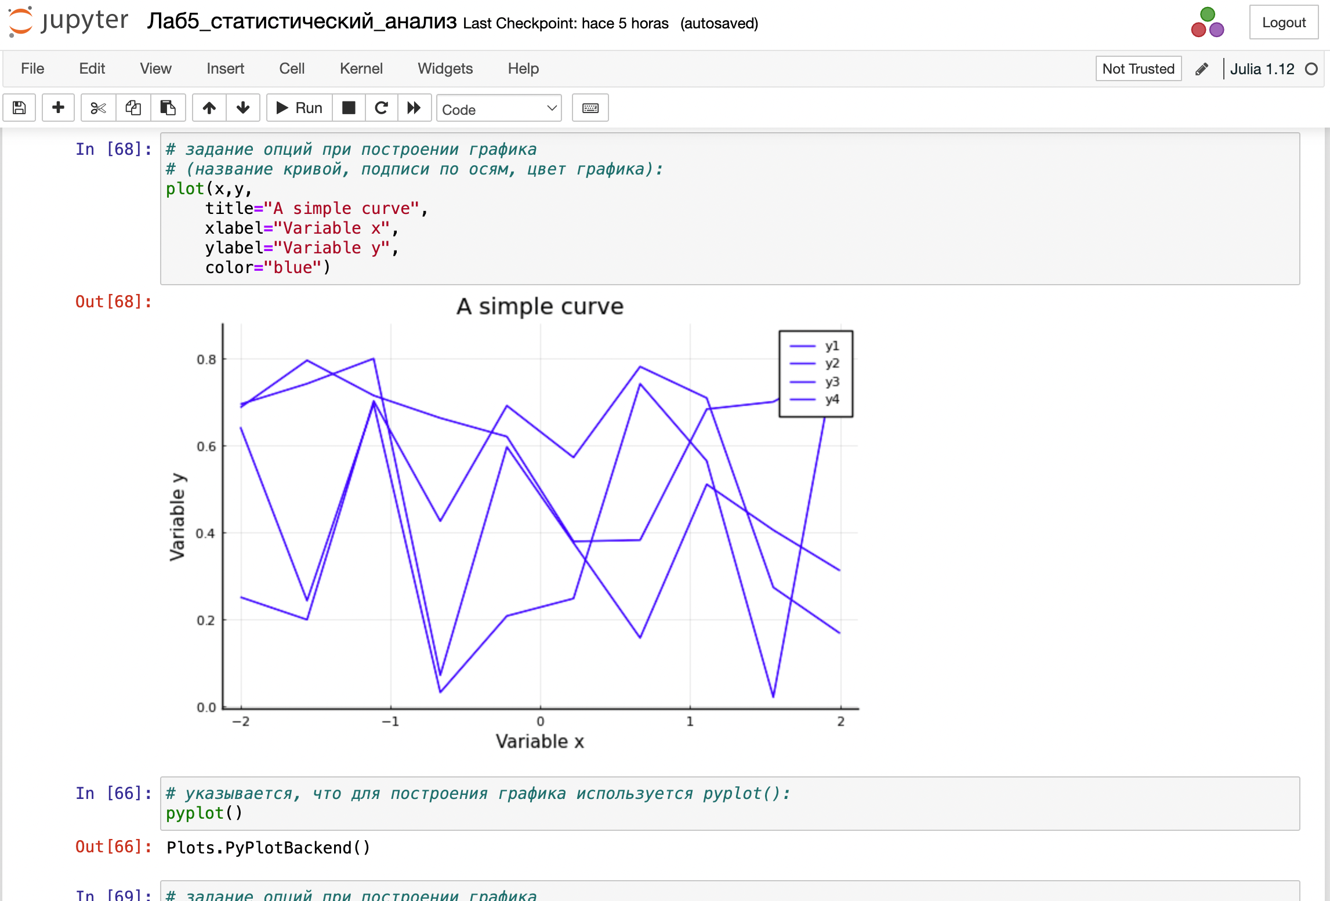

Основные пакеты для работы с графиками в Julia

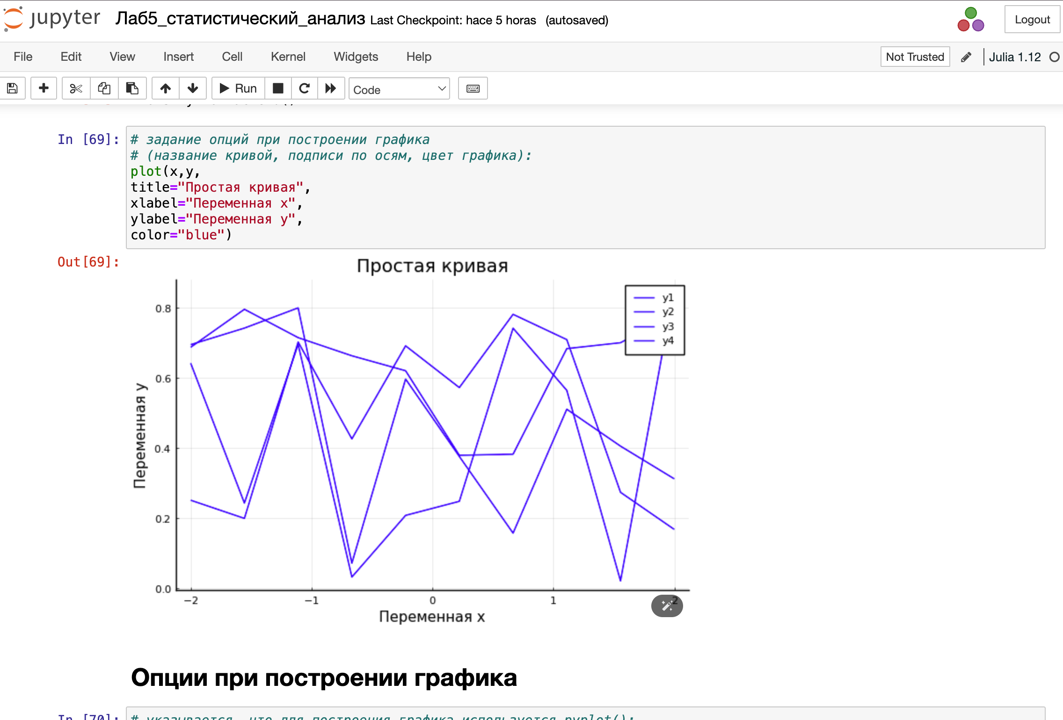

Основные пакеты для работы с графиками в Julia

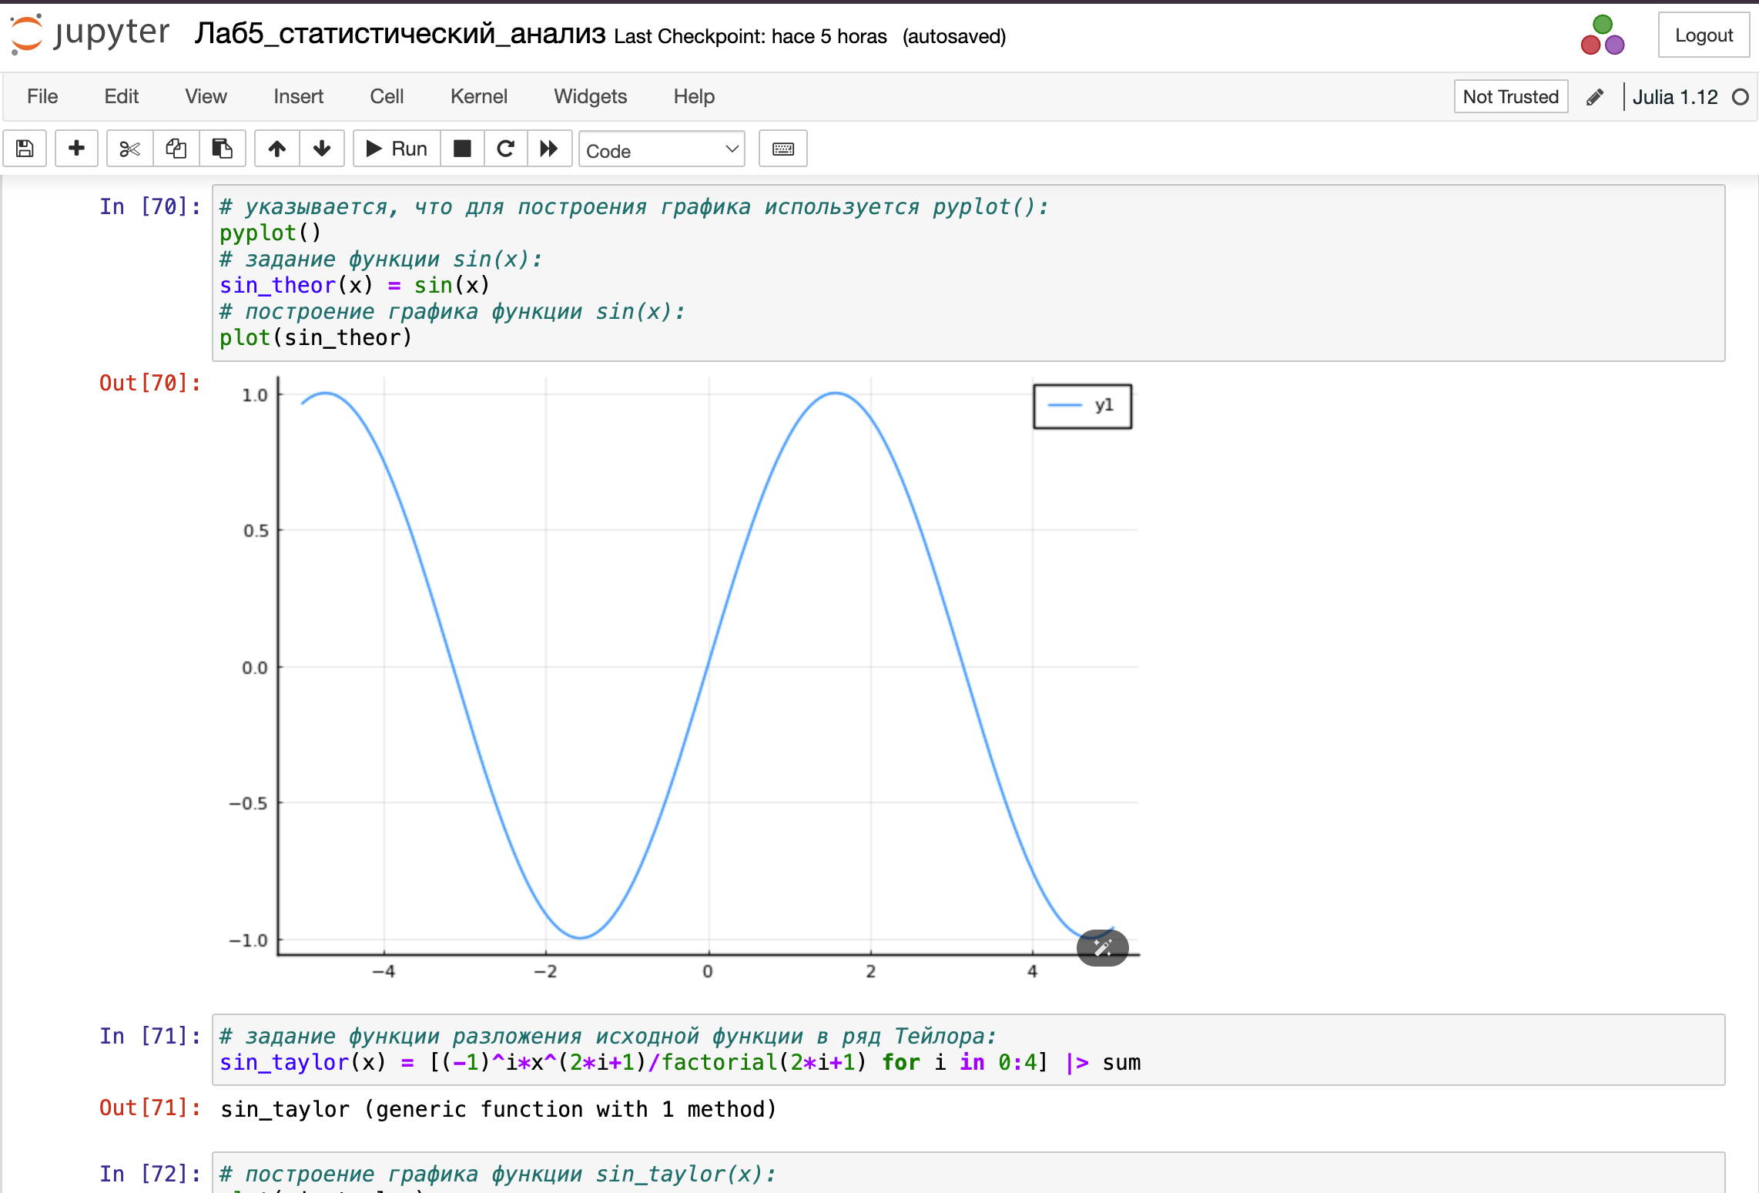

Опции при построении графика

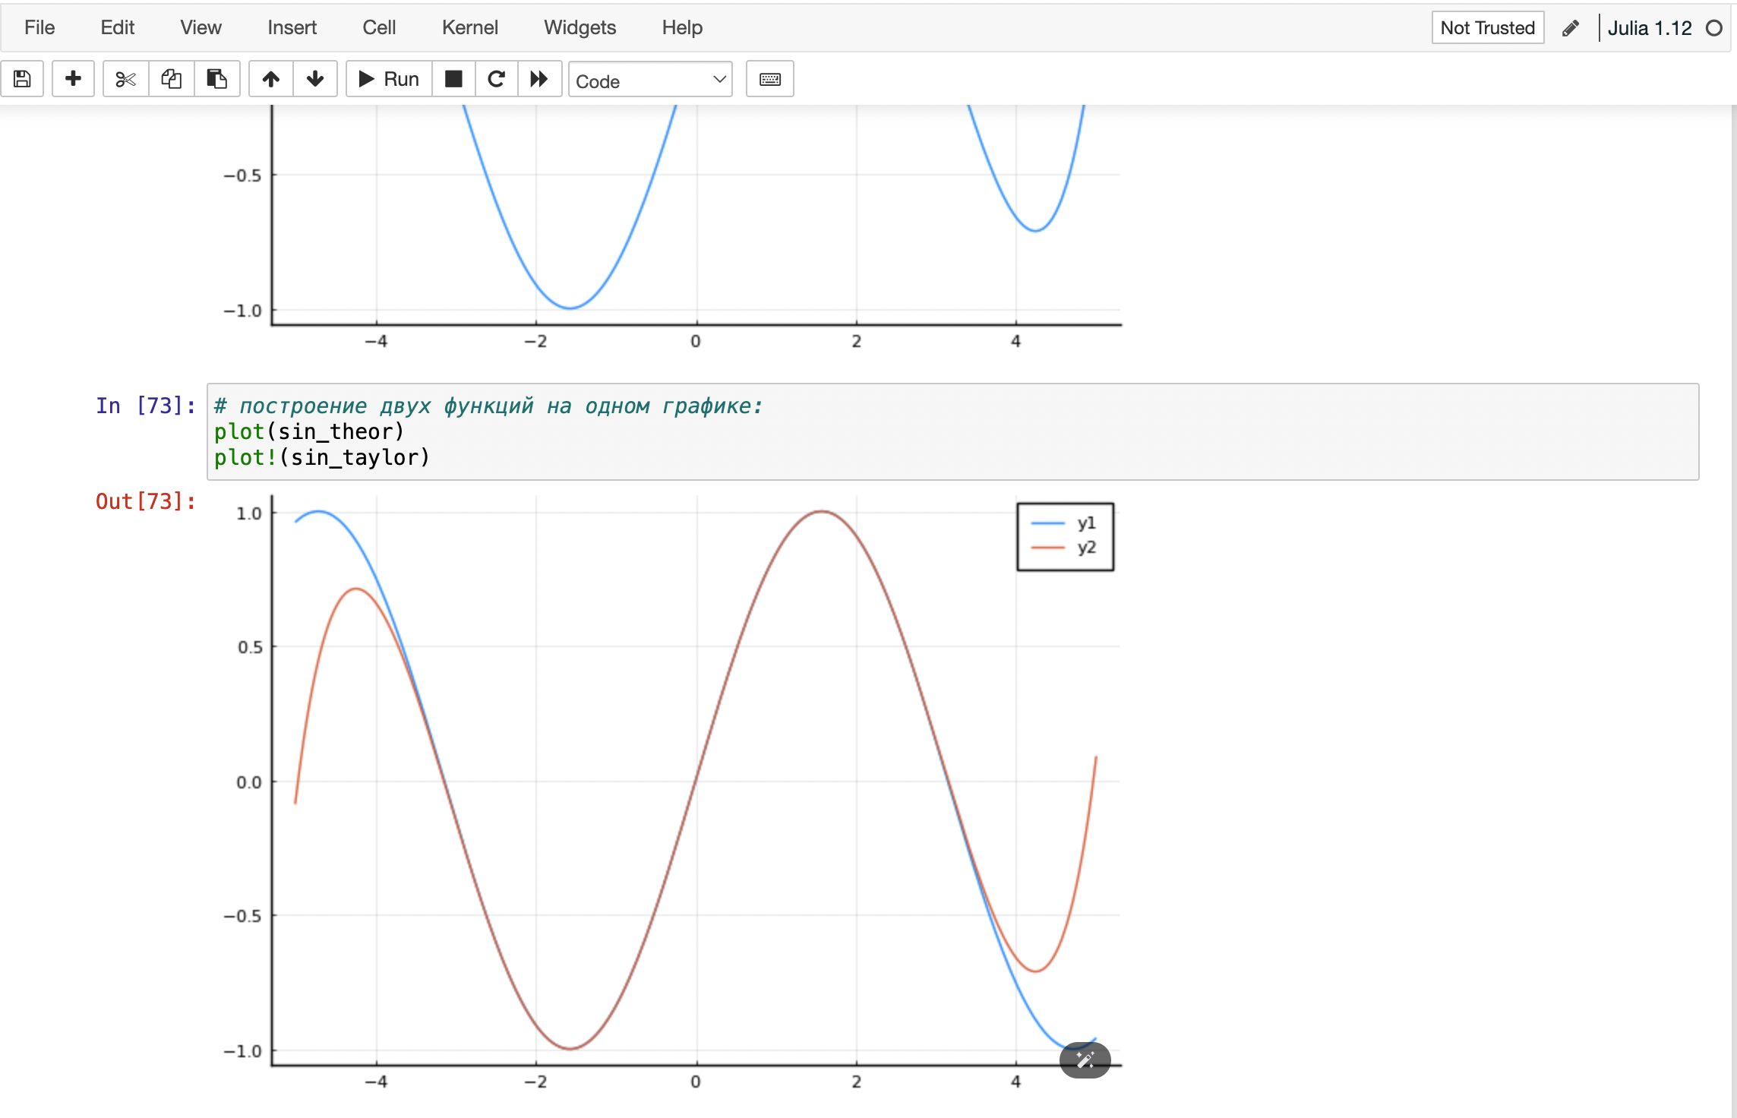

Опции при построении графика

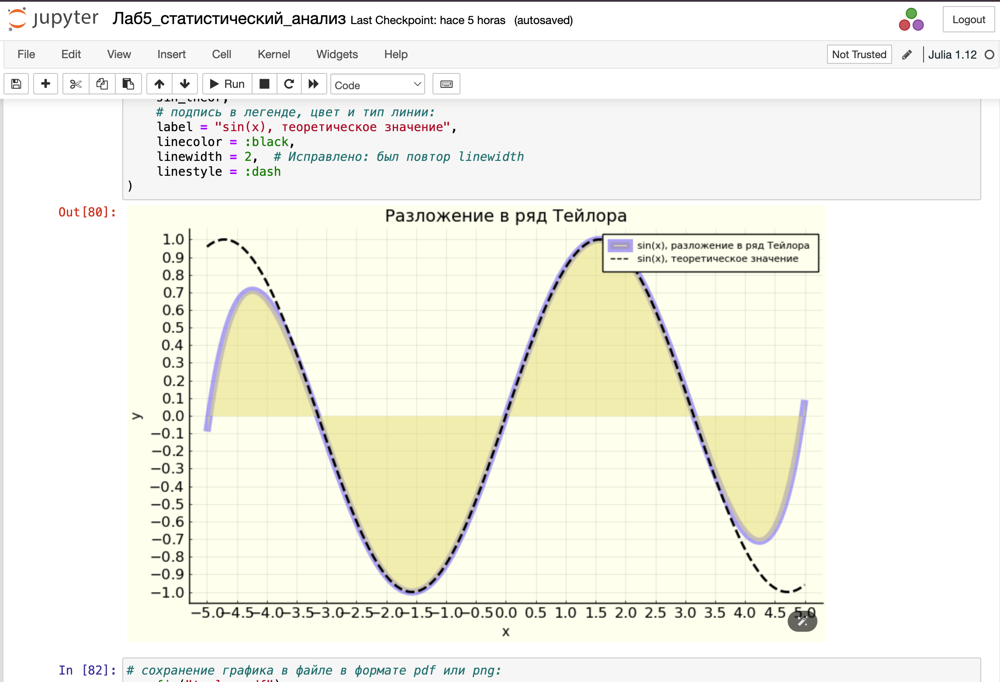

Точечный график

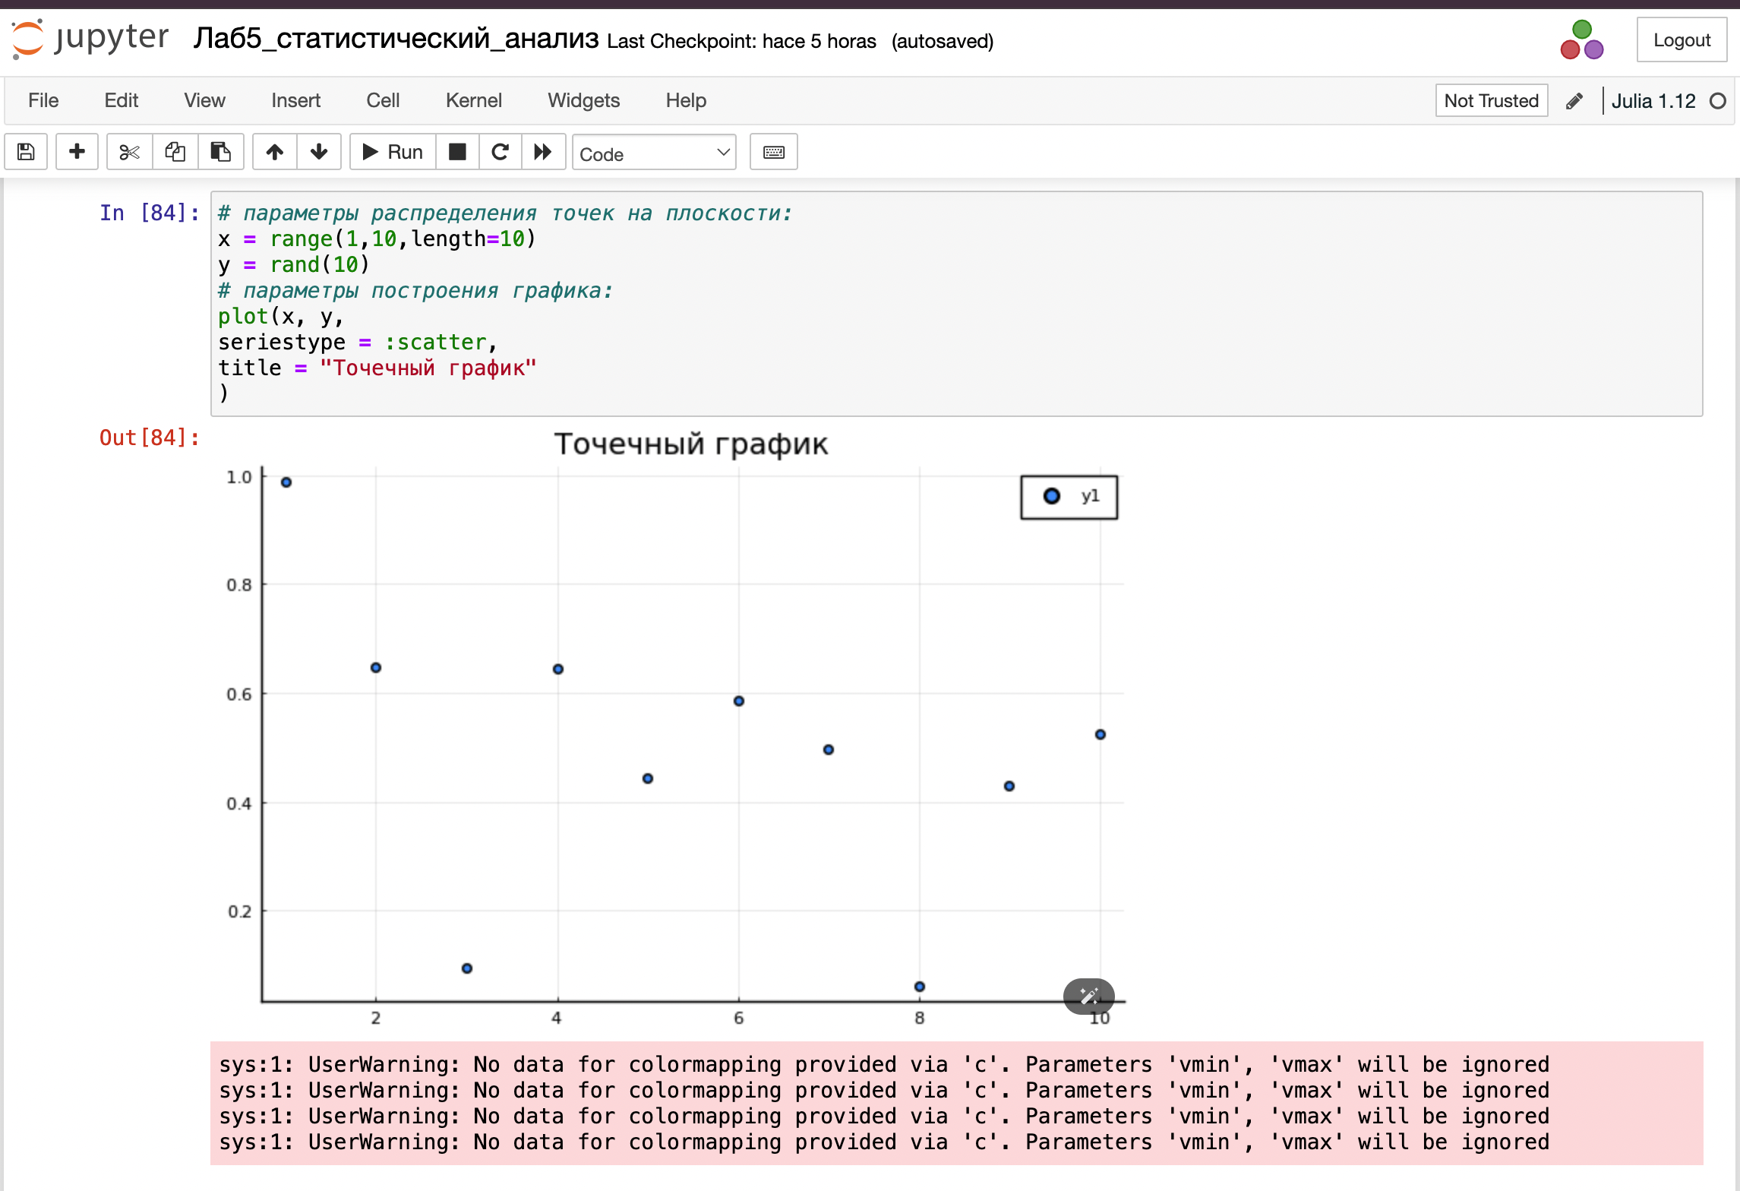

Точечный график

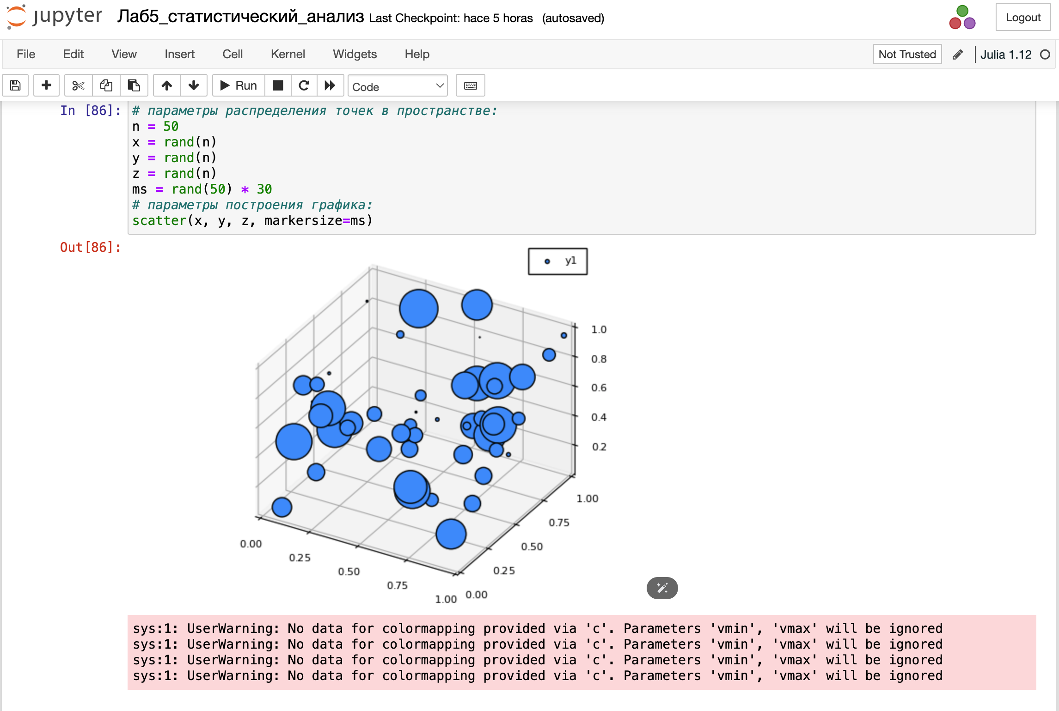

Аппроксимация данных

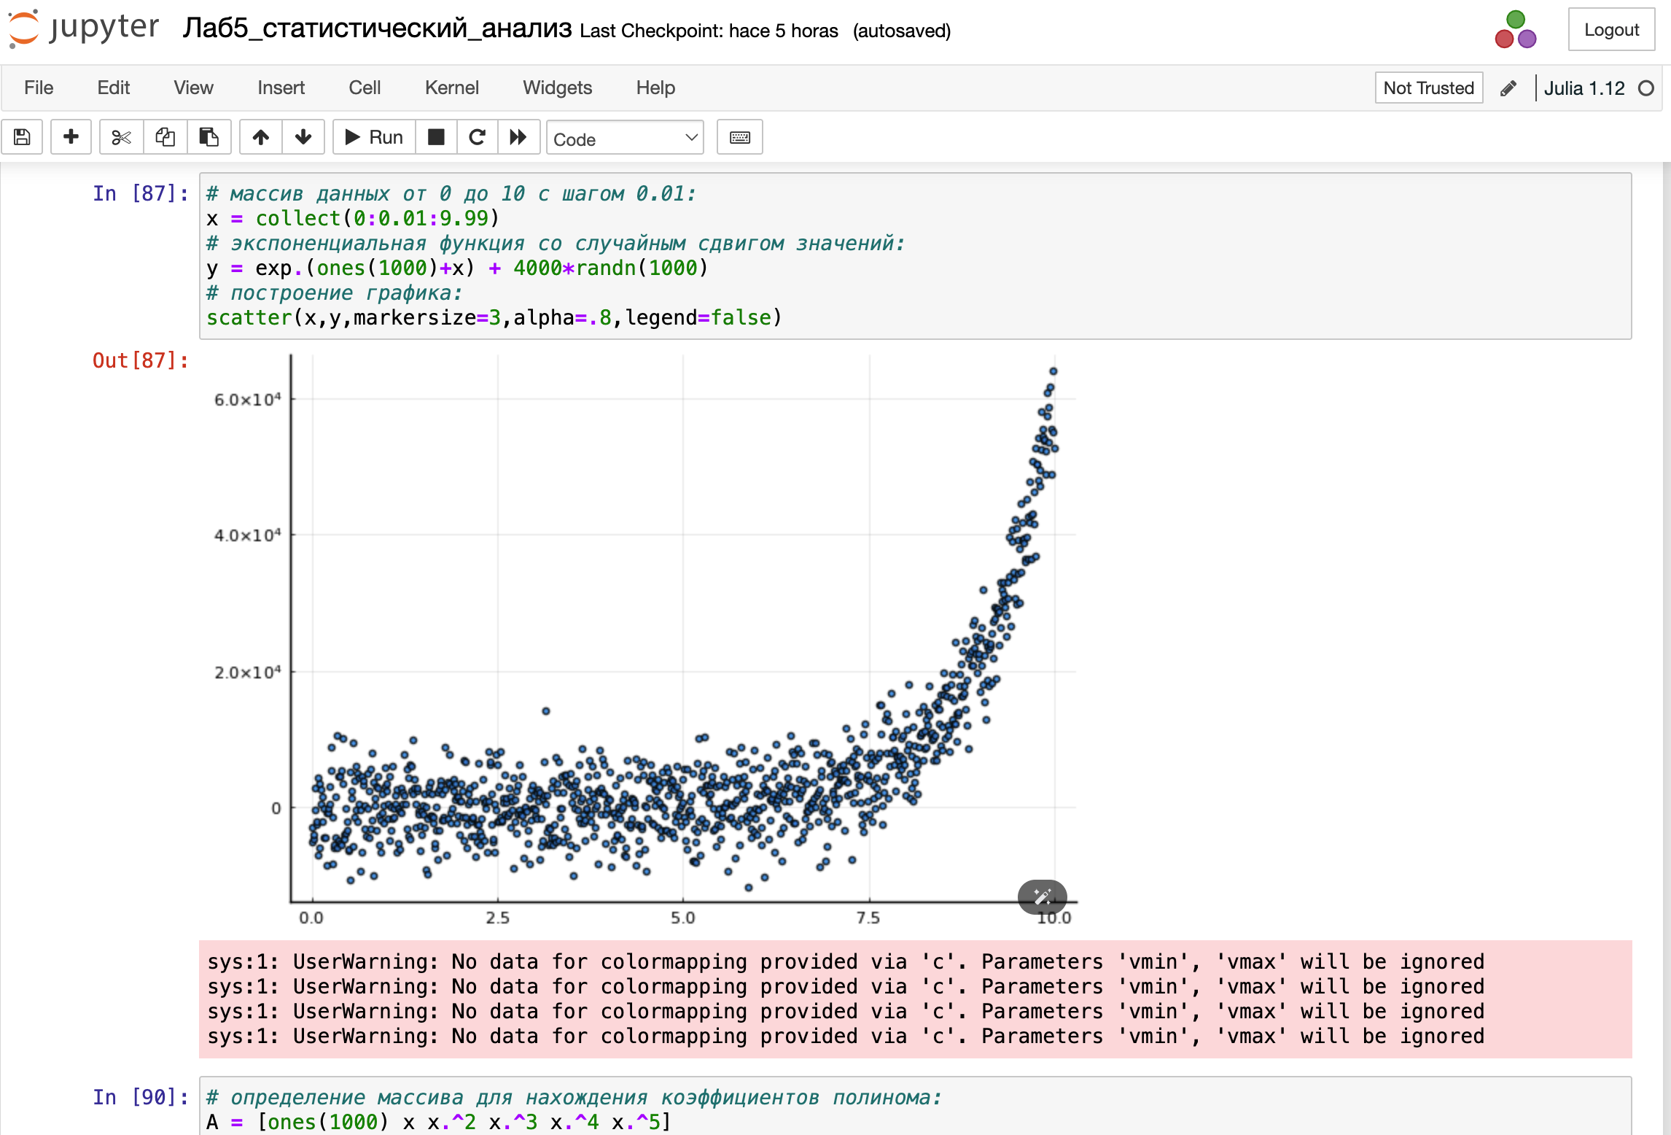

Полярные координаты

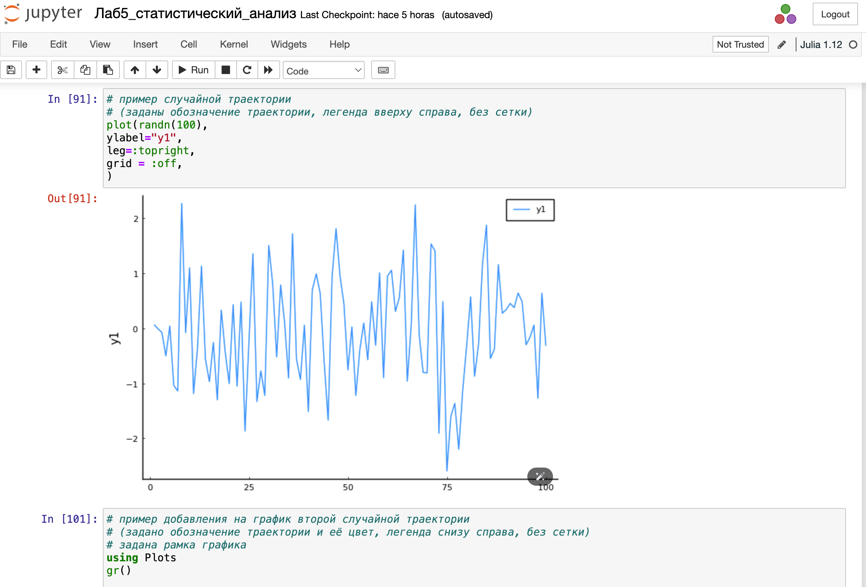

График поверхности

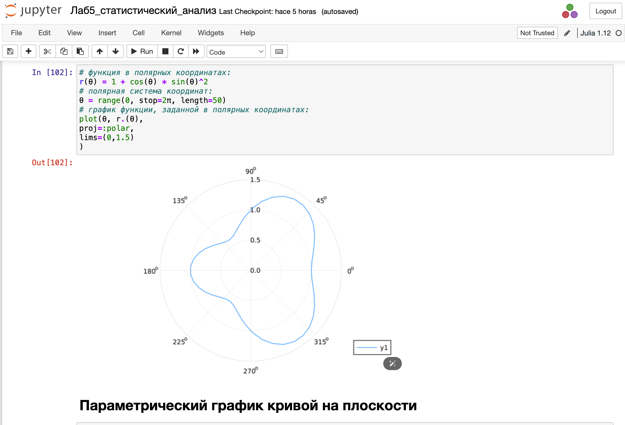

Линии уровня

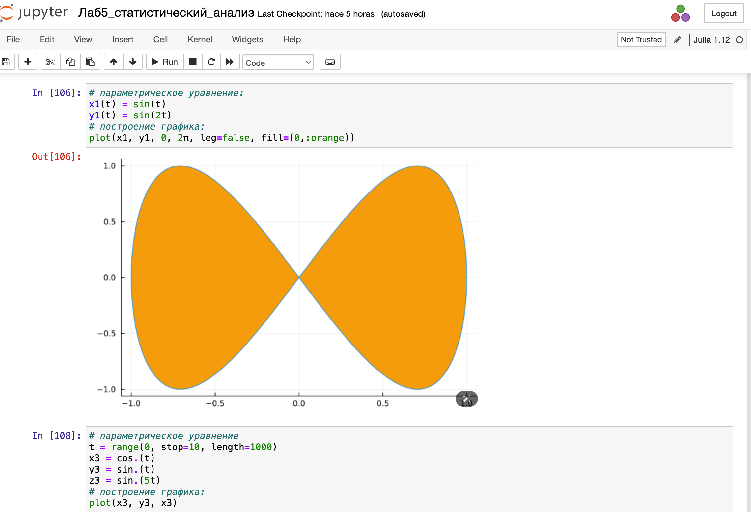

Векторные поля

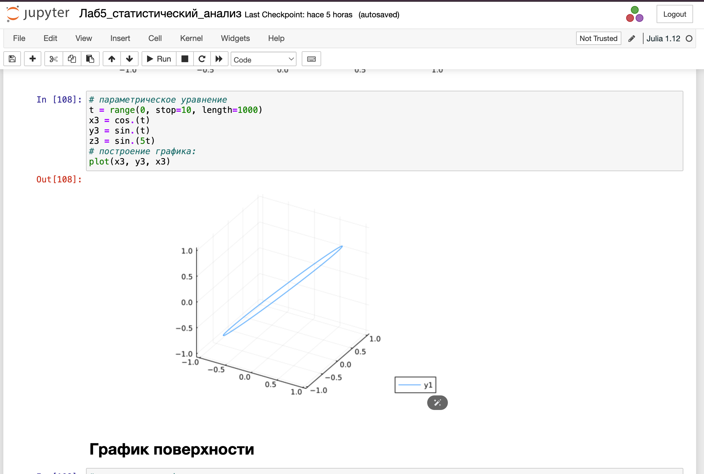

Анимация

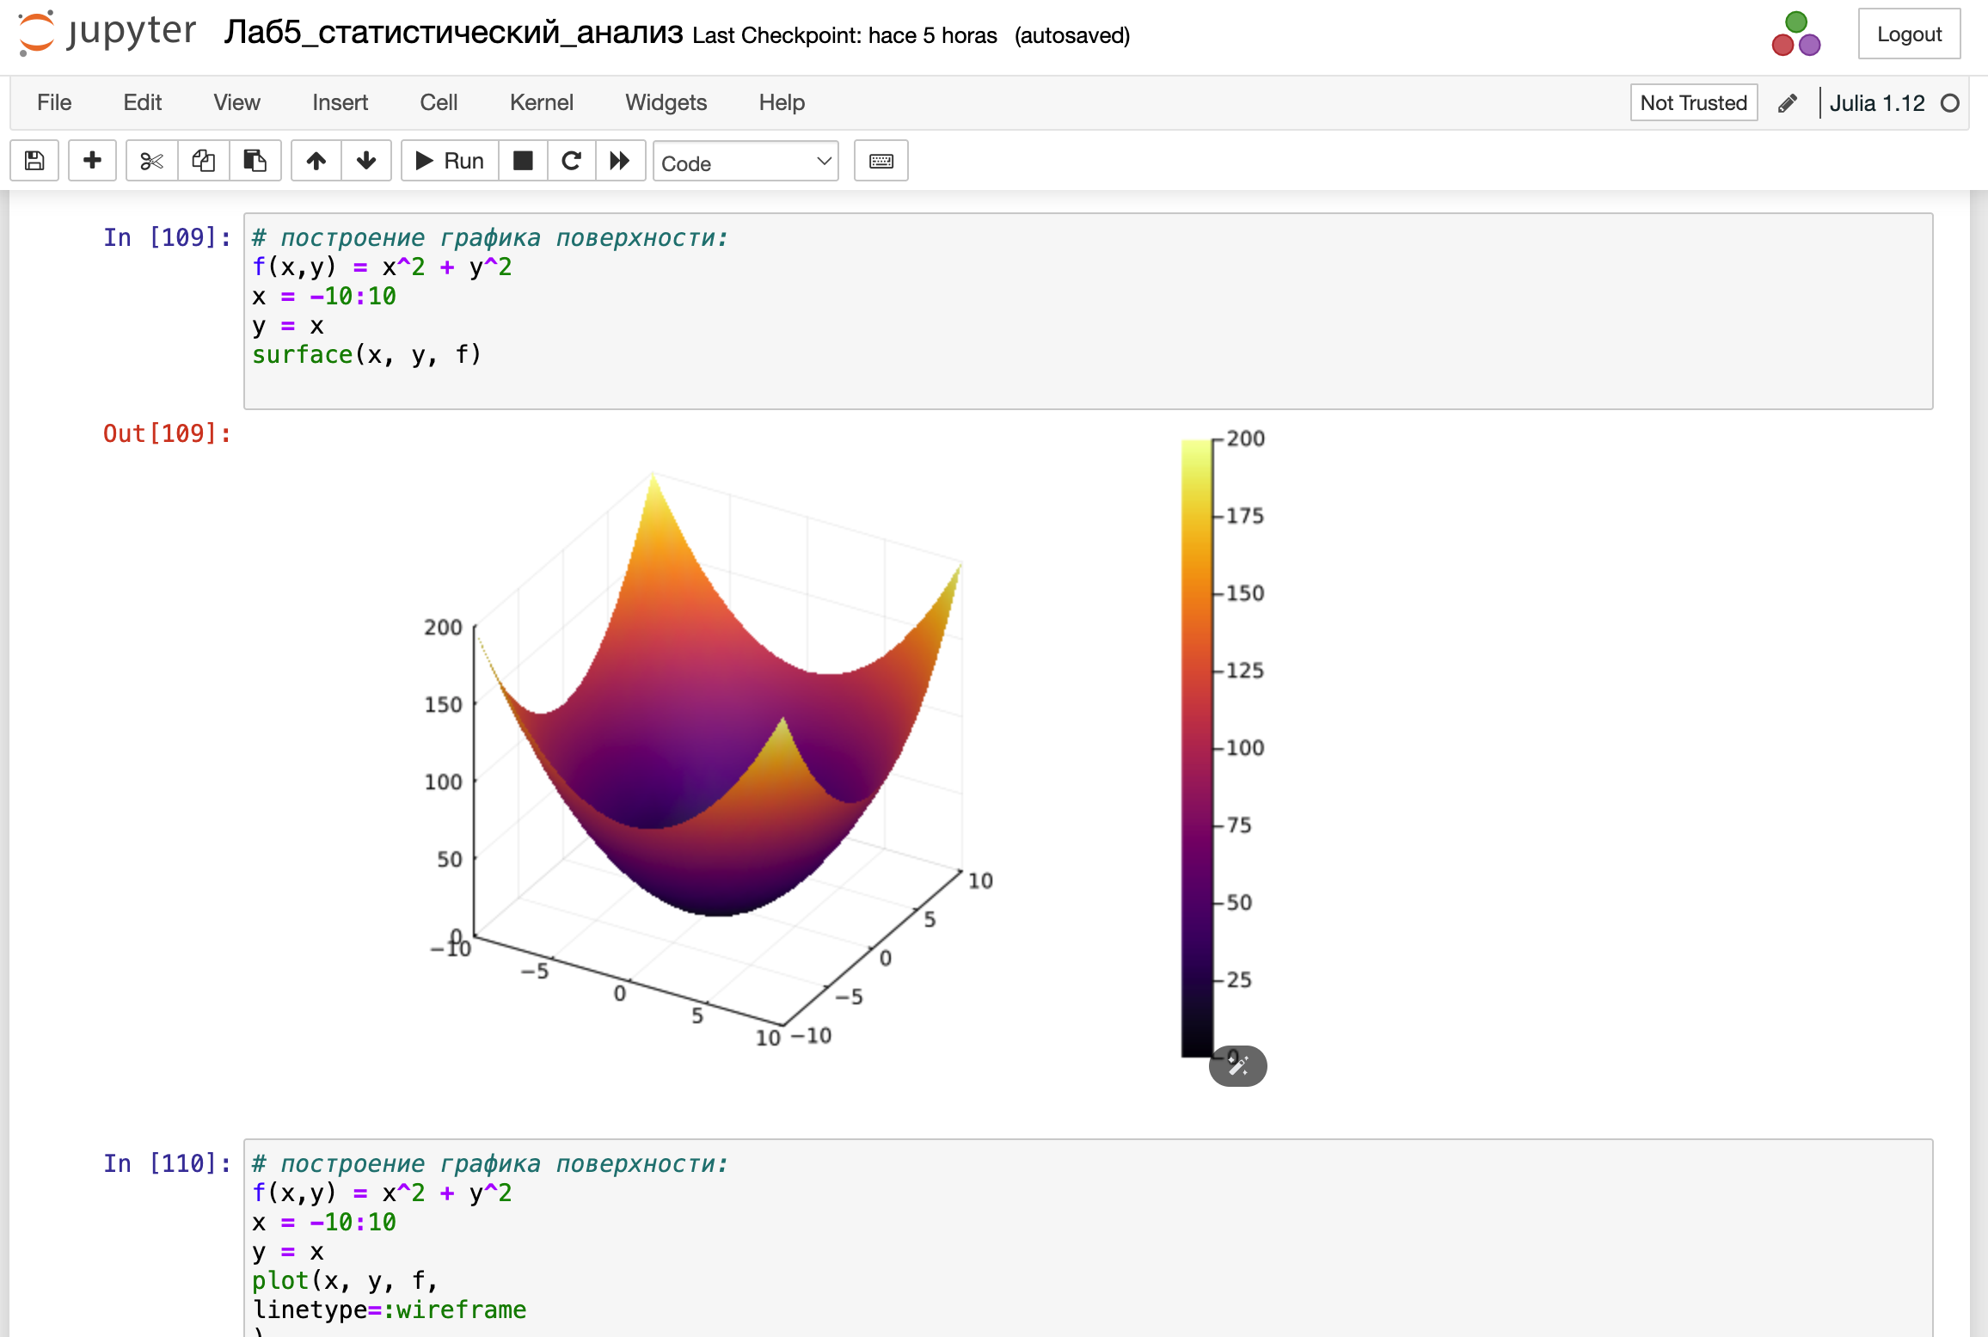

Гипоциклоида

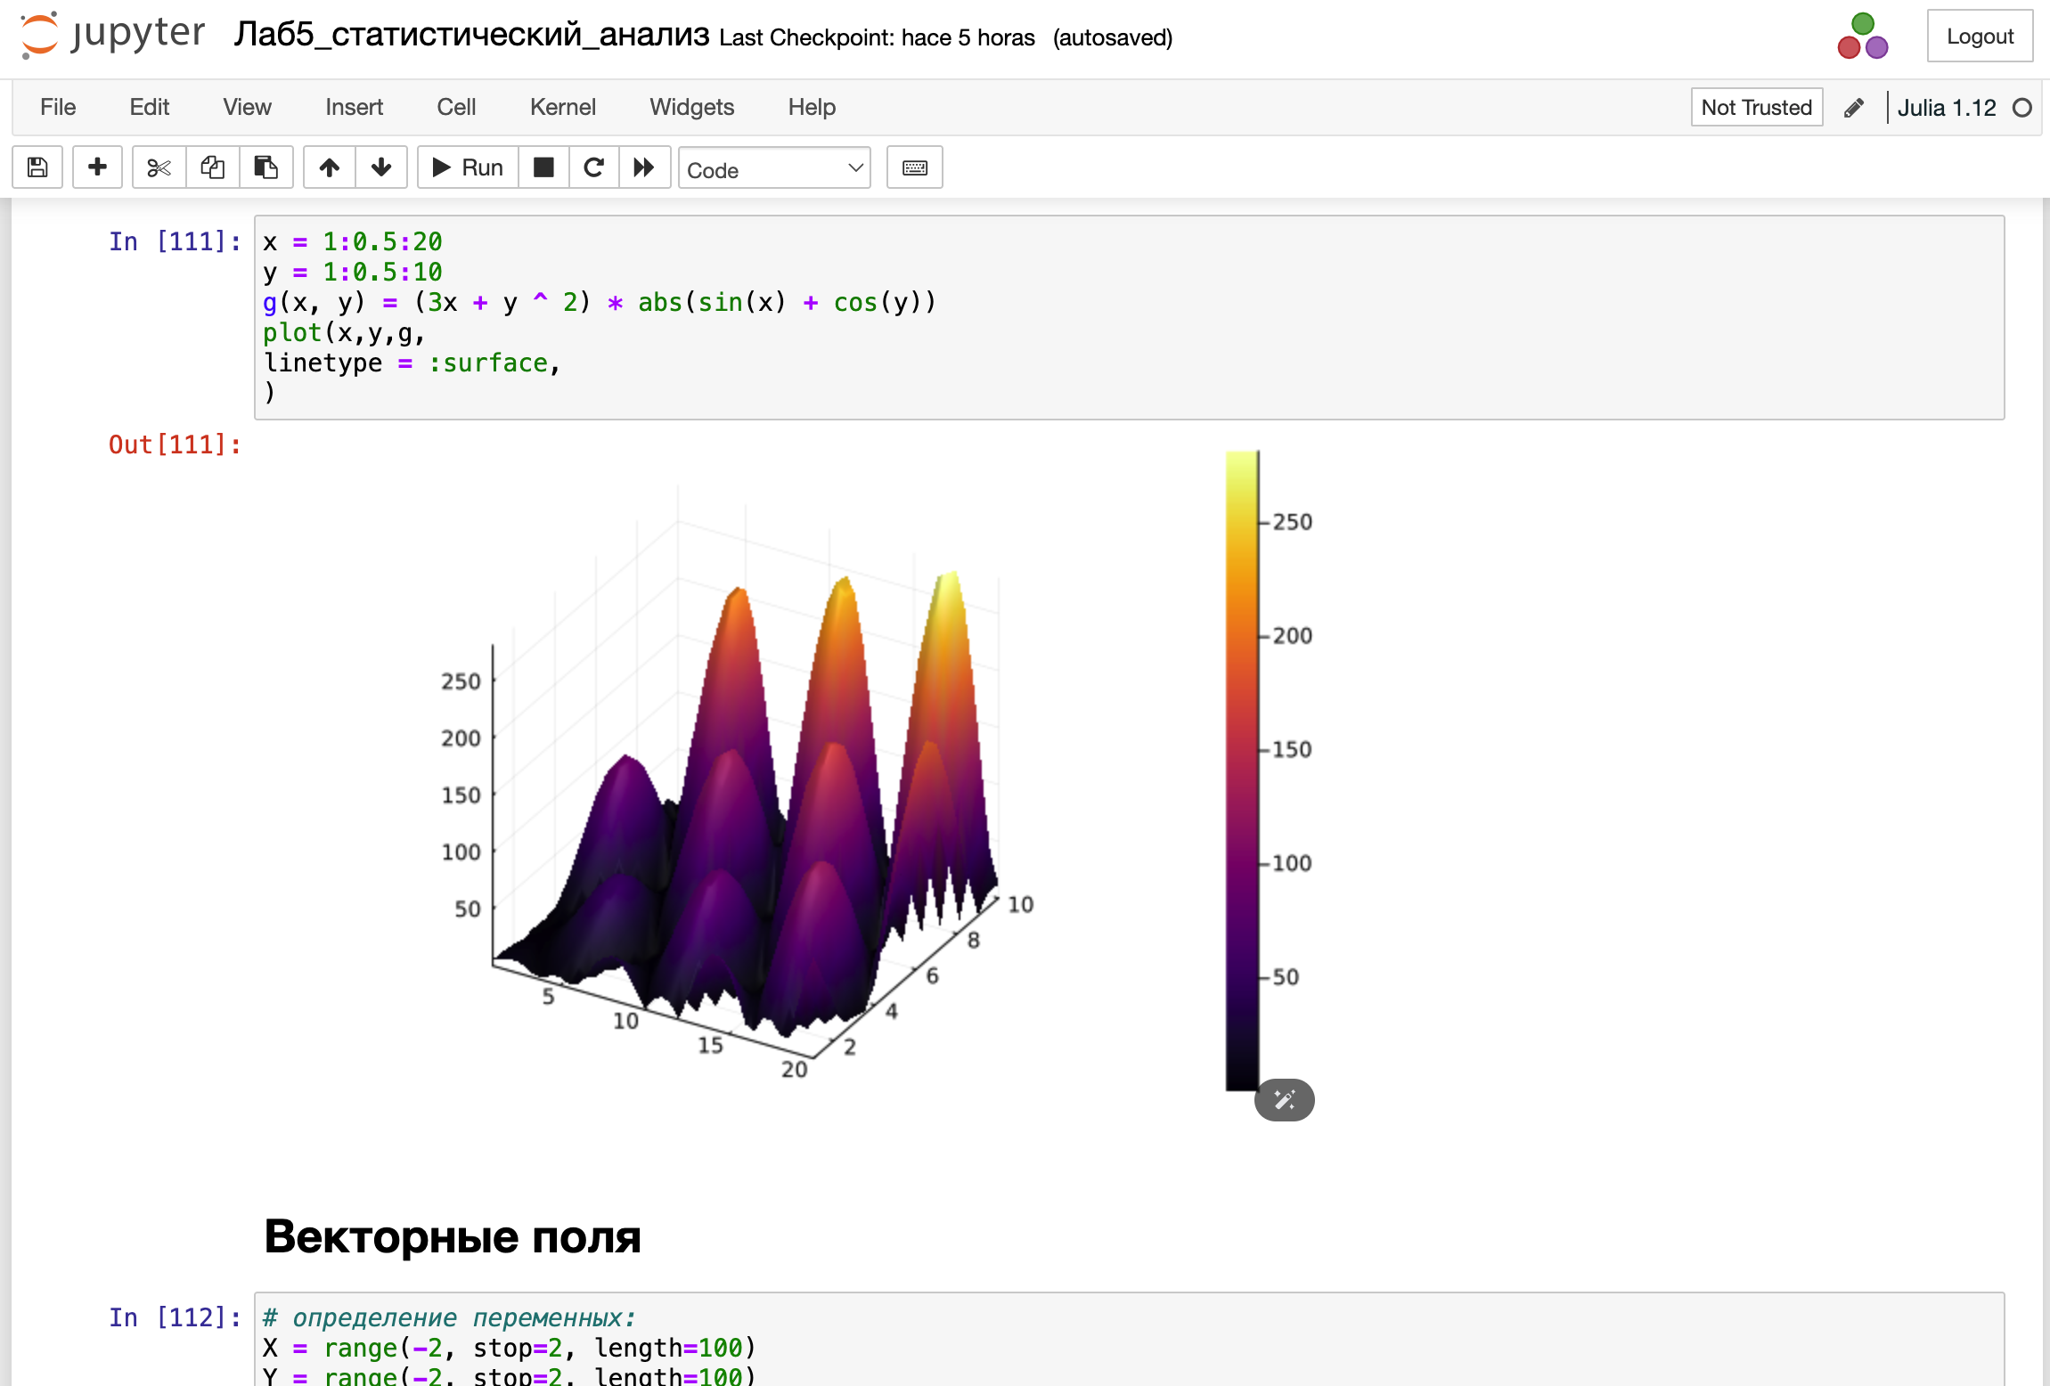

Errorbars

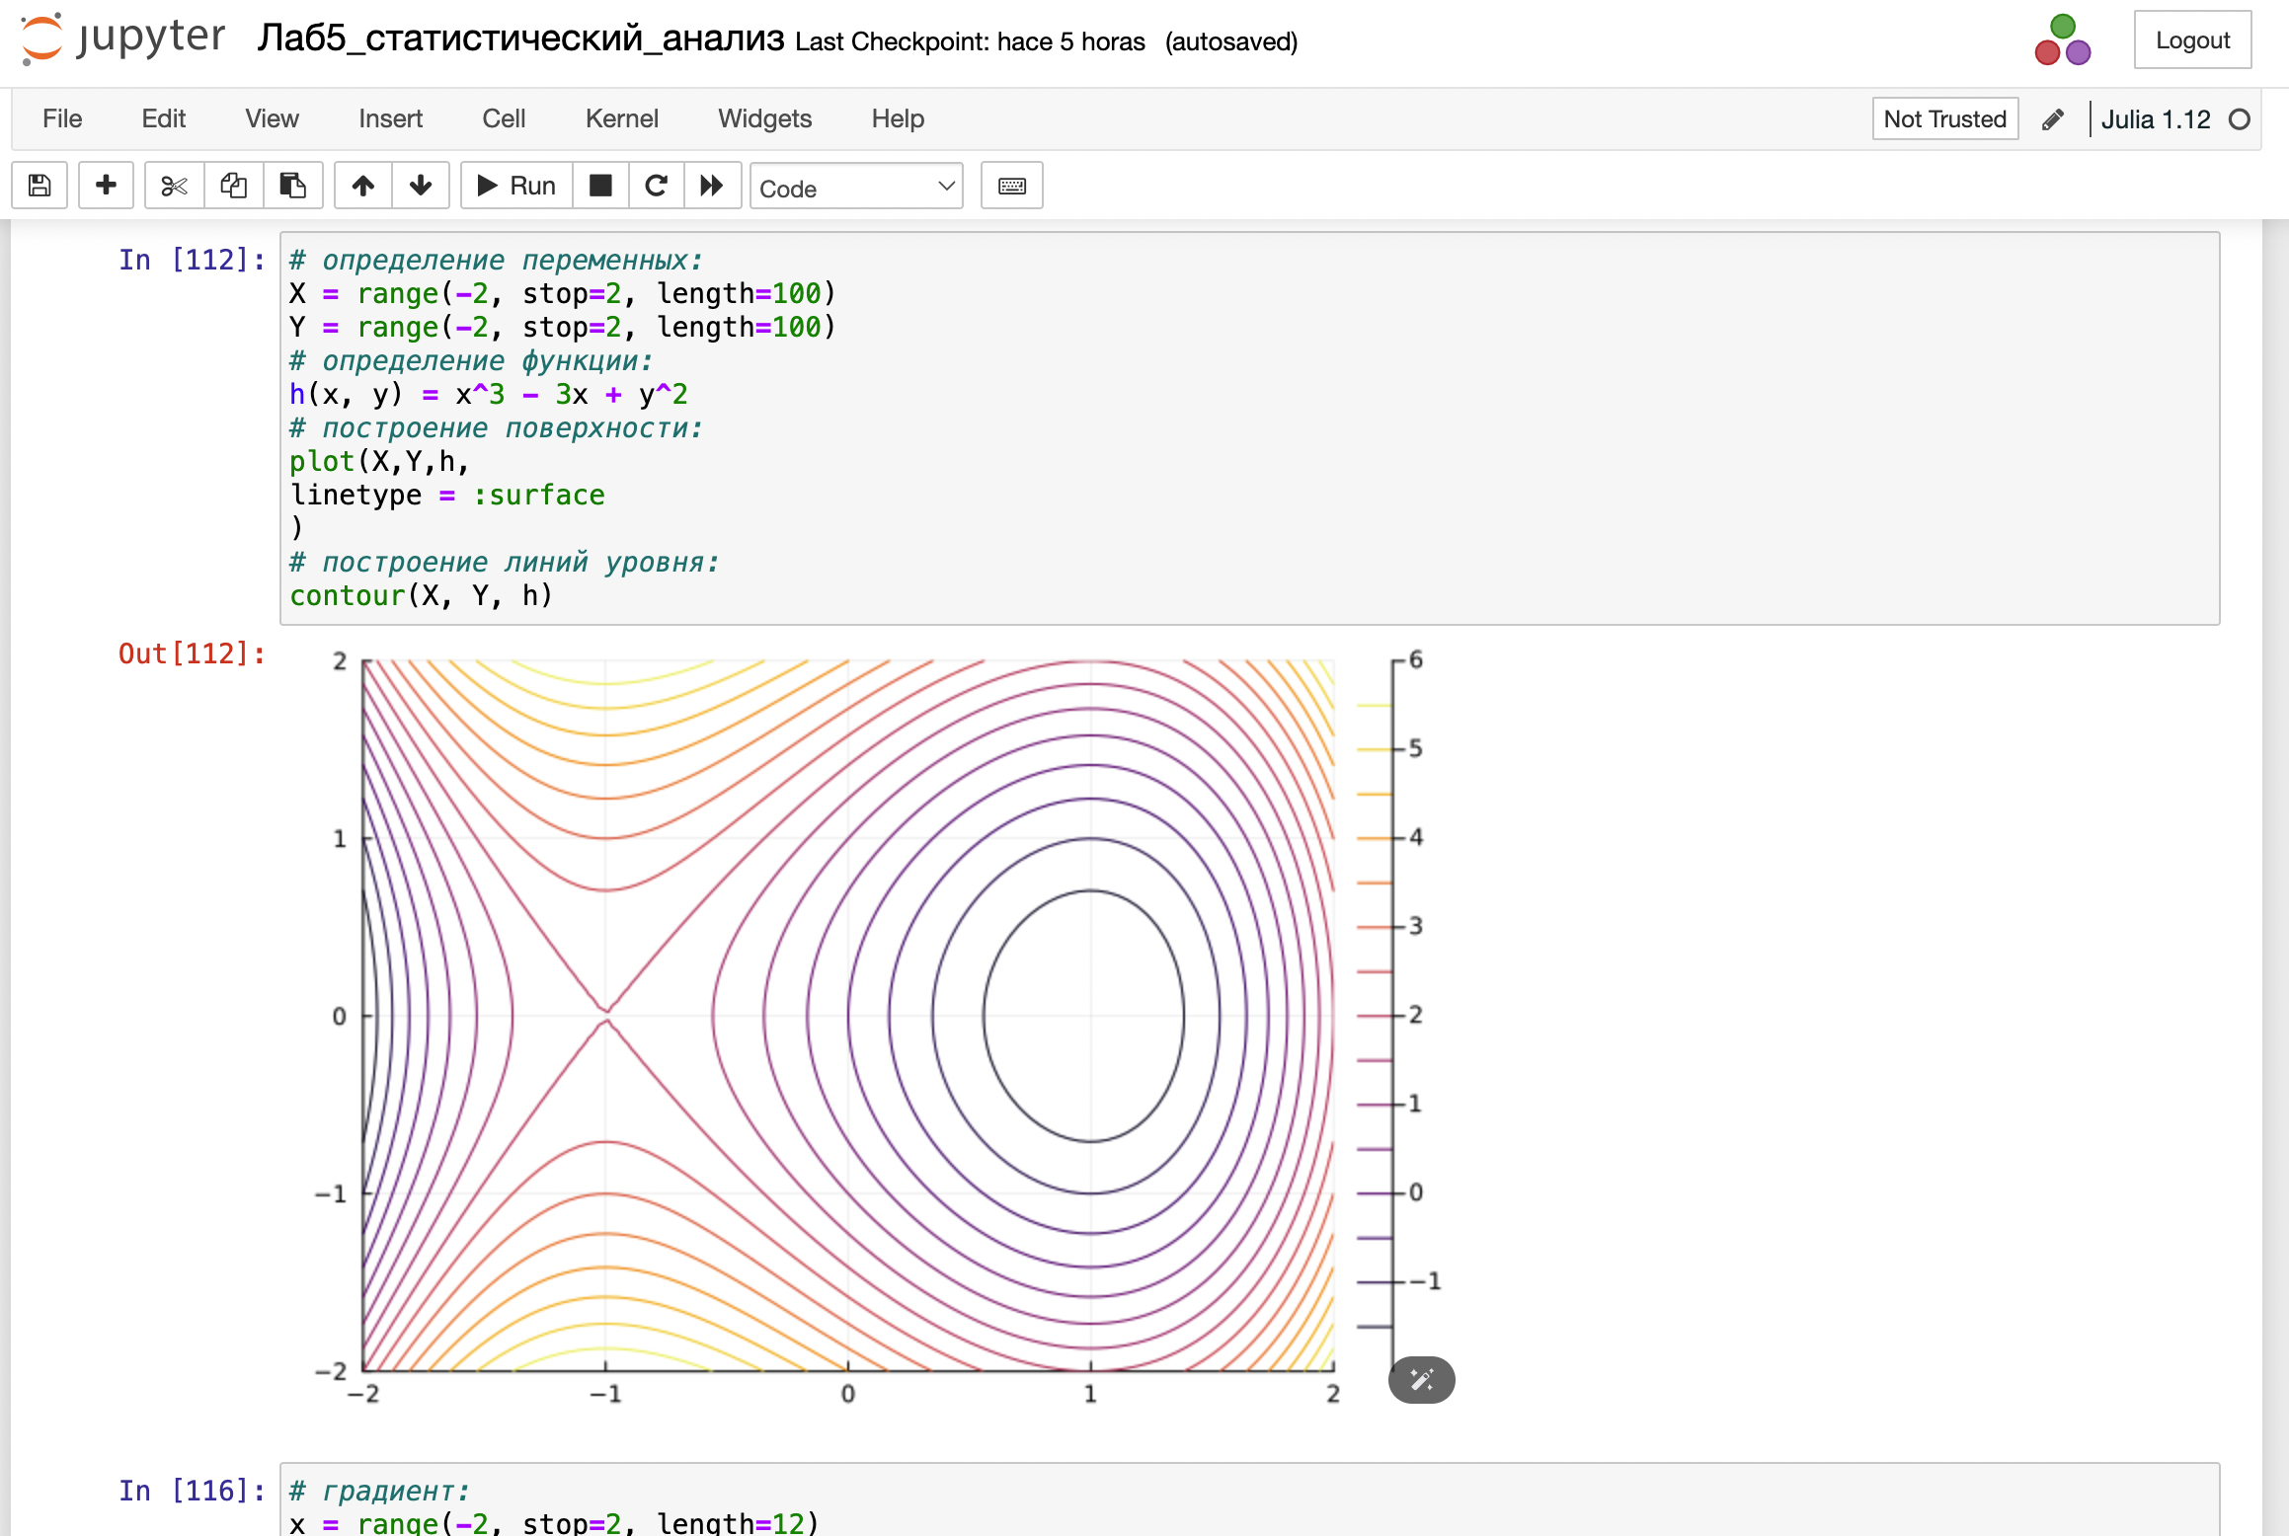

Errorbars

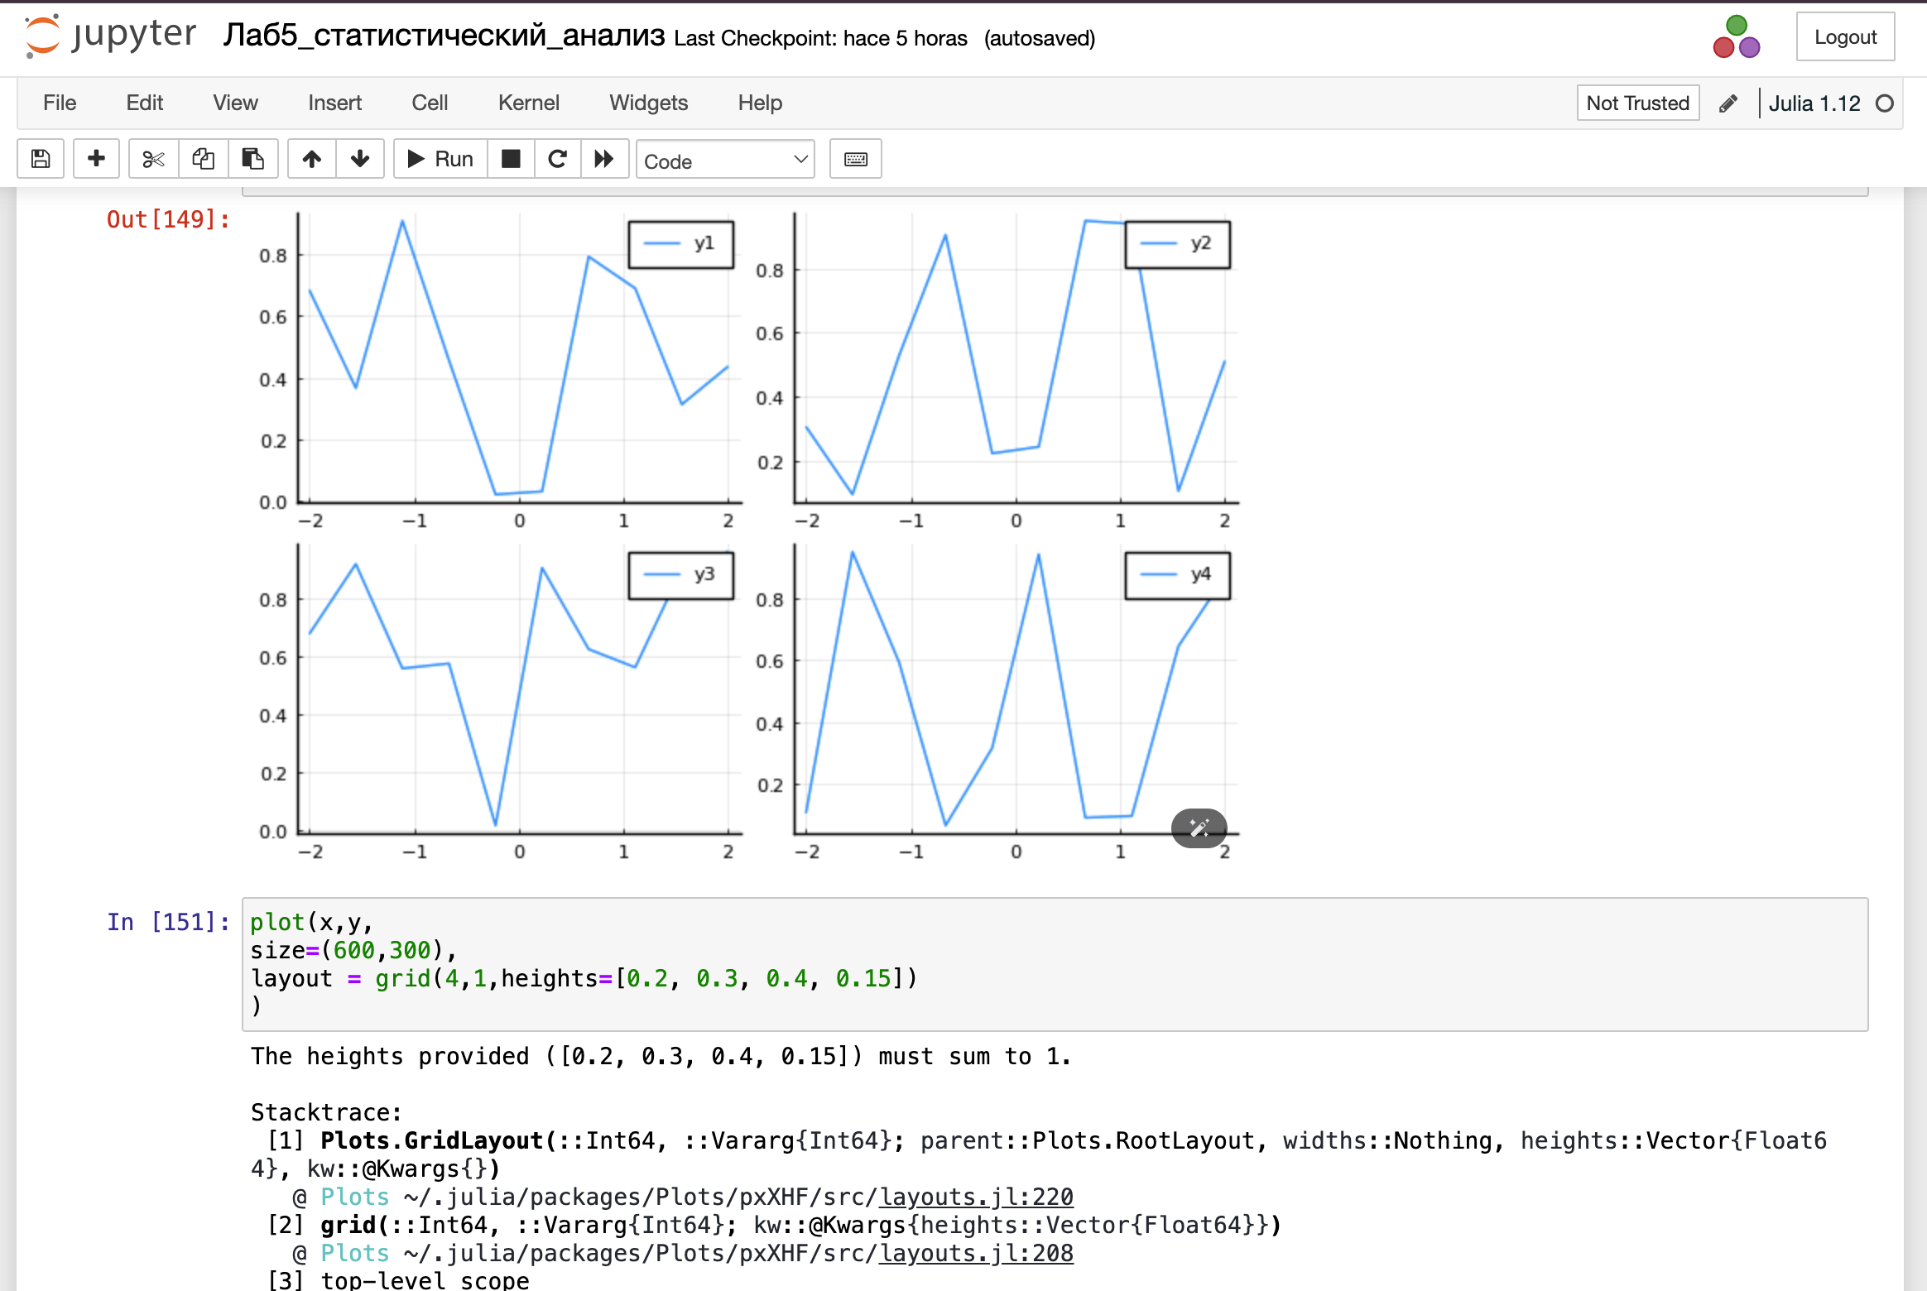

Использование пакета Distributions

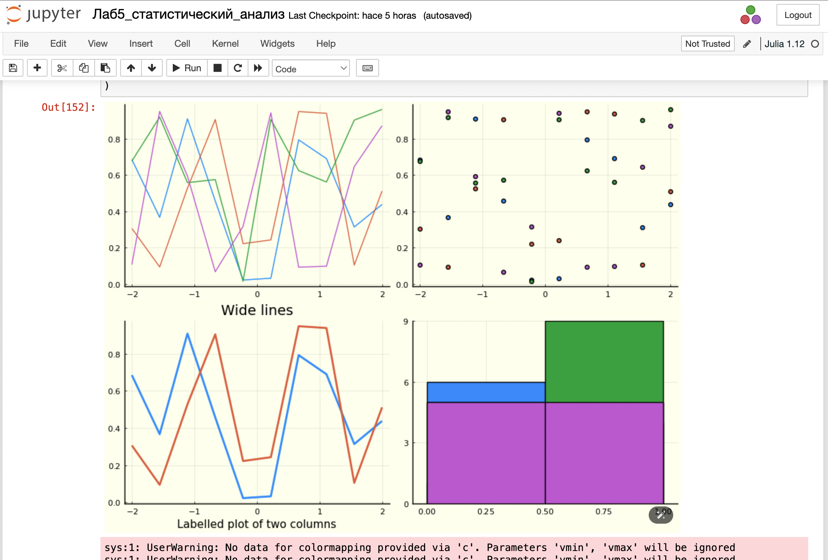

Подграфики

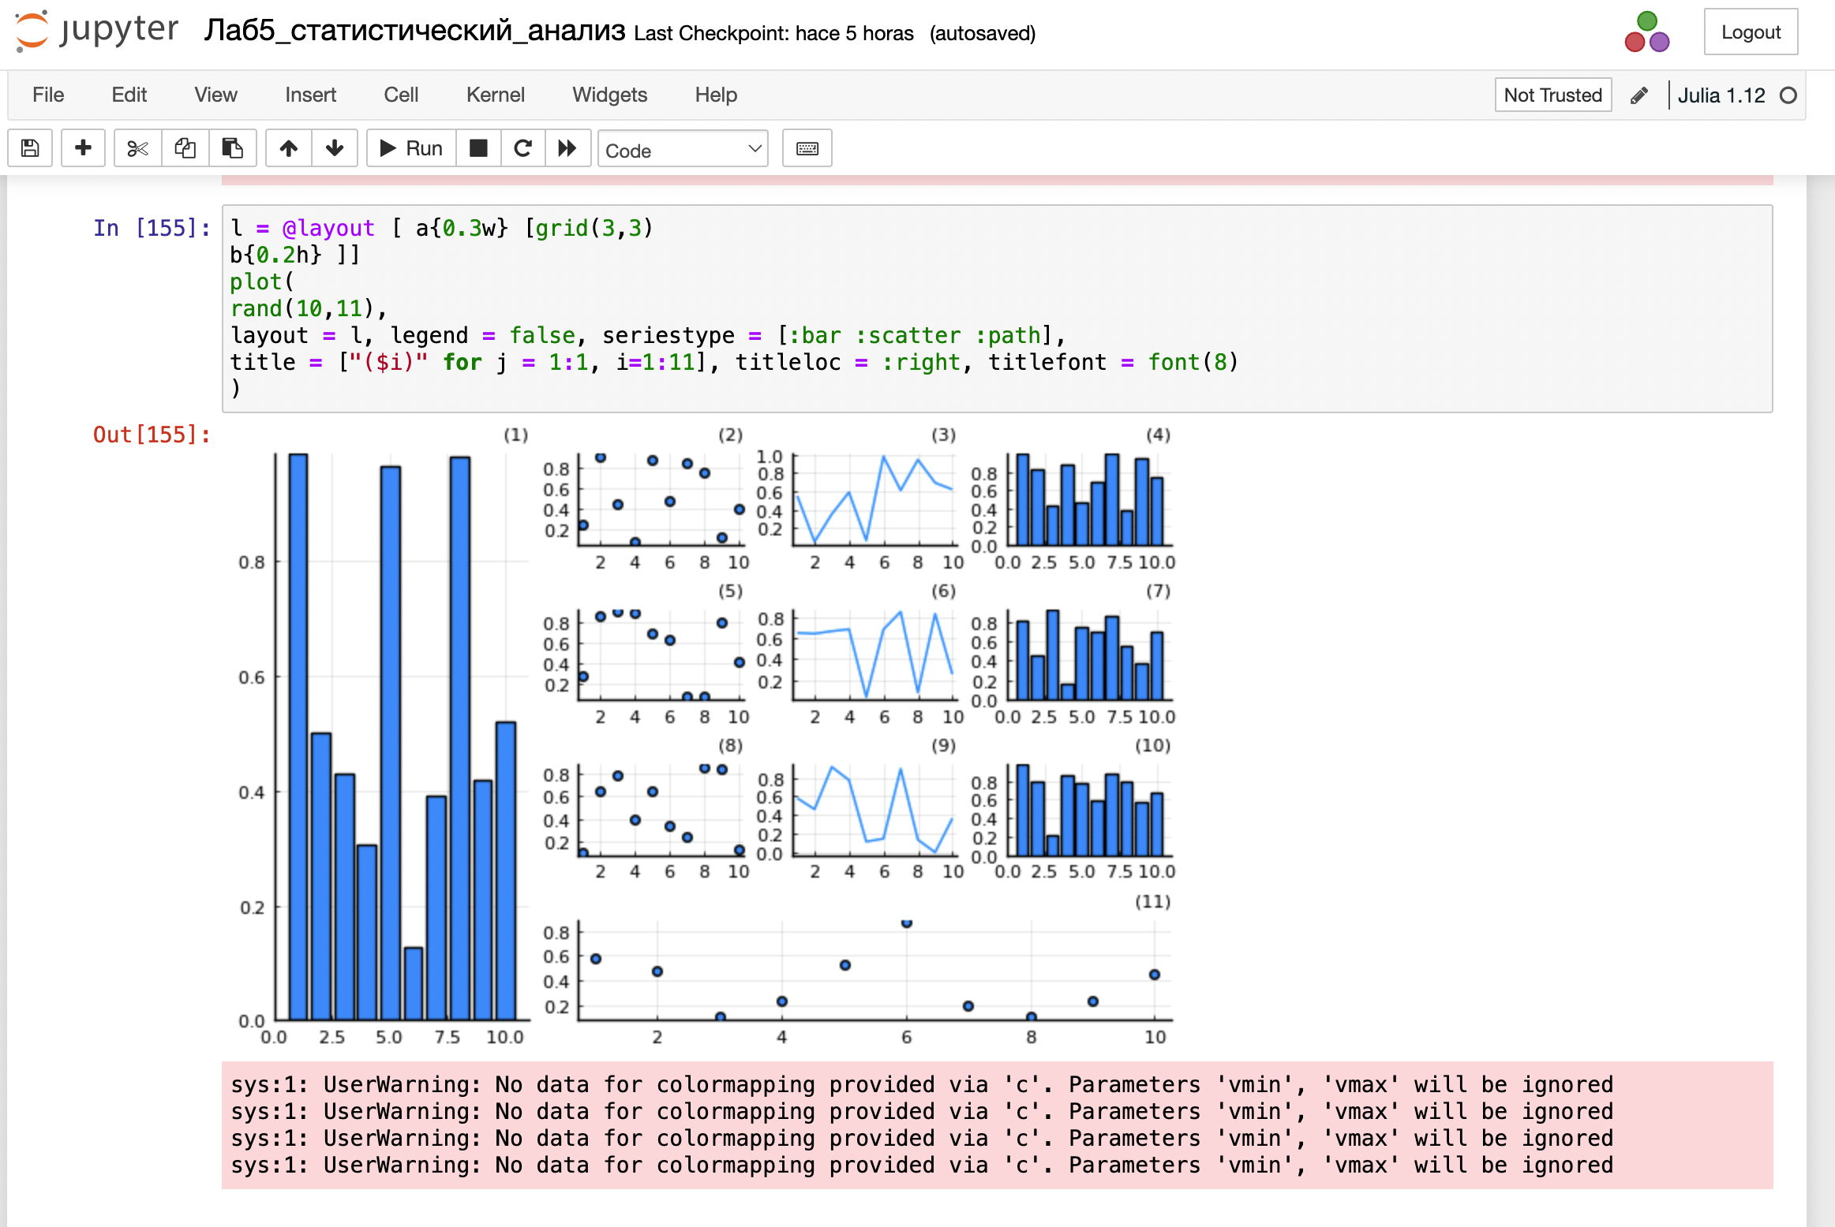

Подграфики

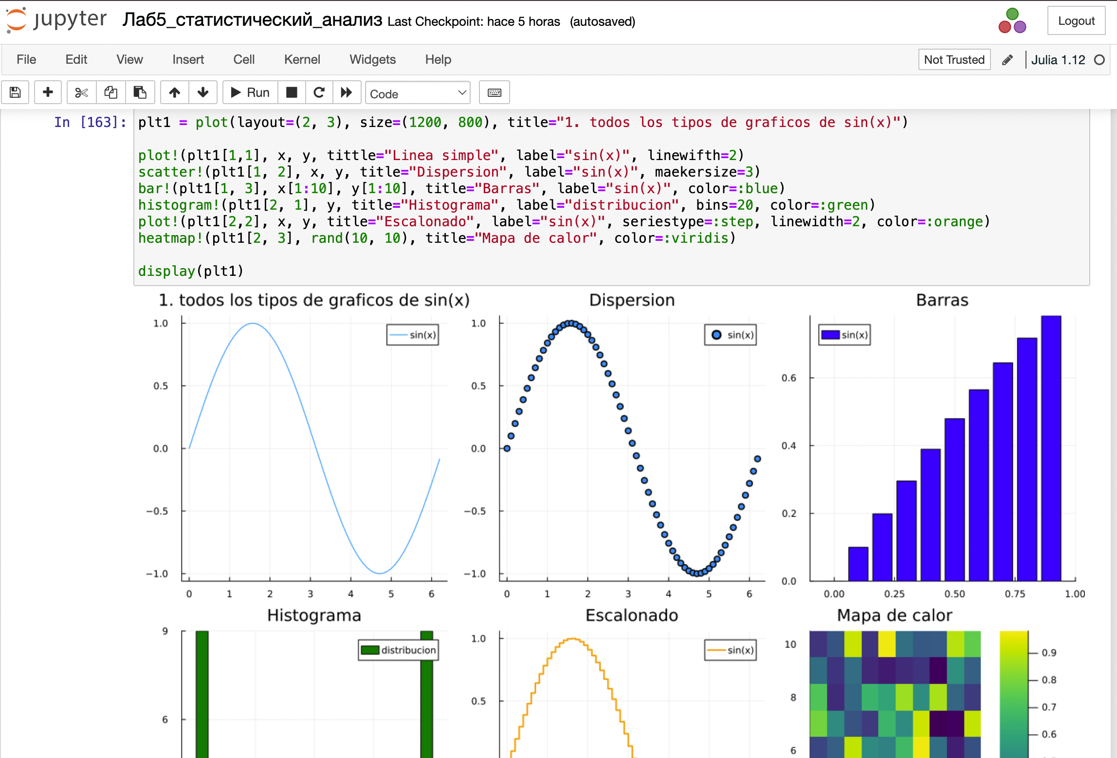

Подграфики

## Задания для самостоятельного выполнения

Выполним задания (рис. [-@fig:020]-[-@fig:030]).

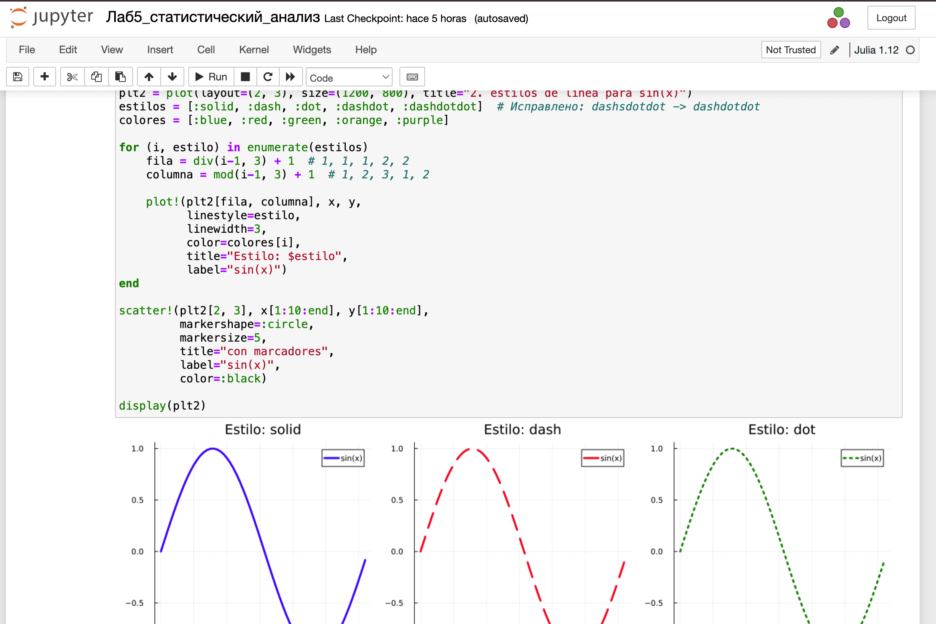

Задание №1 и №2

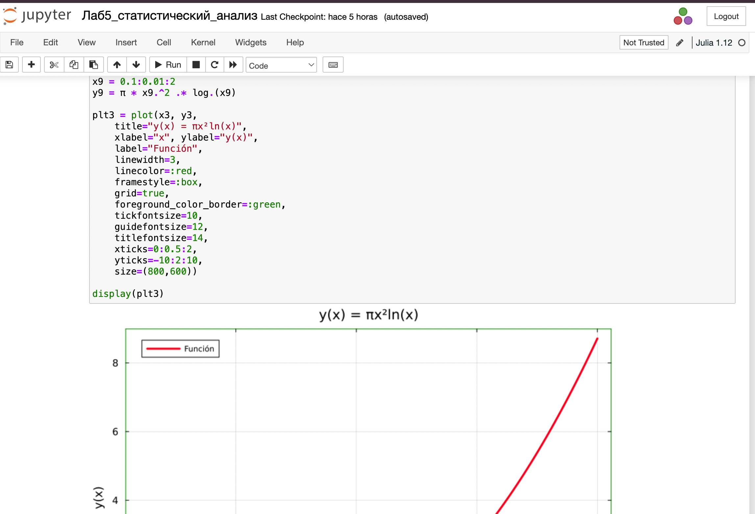

Задание №3

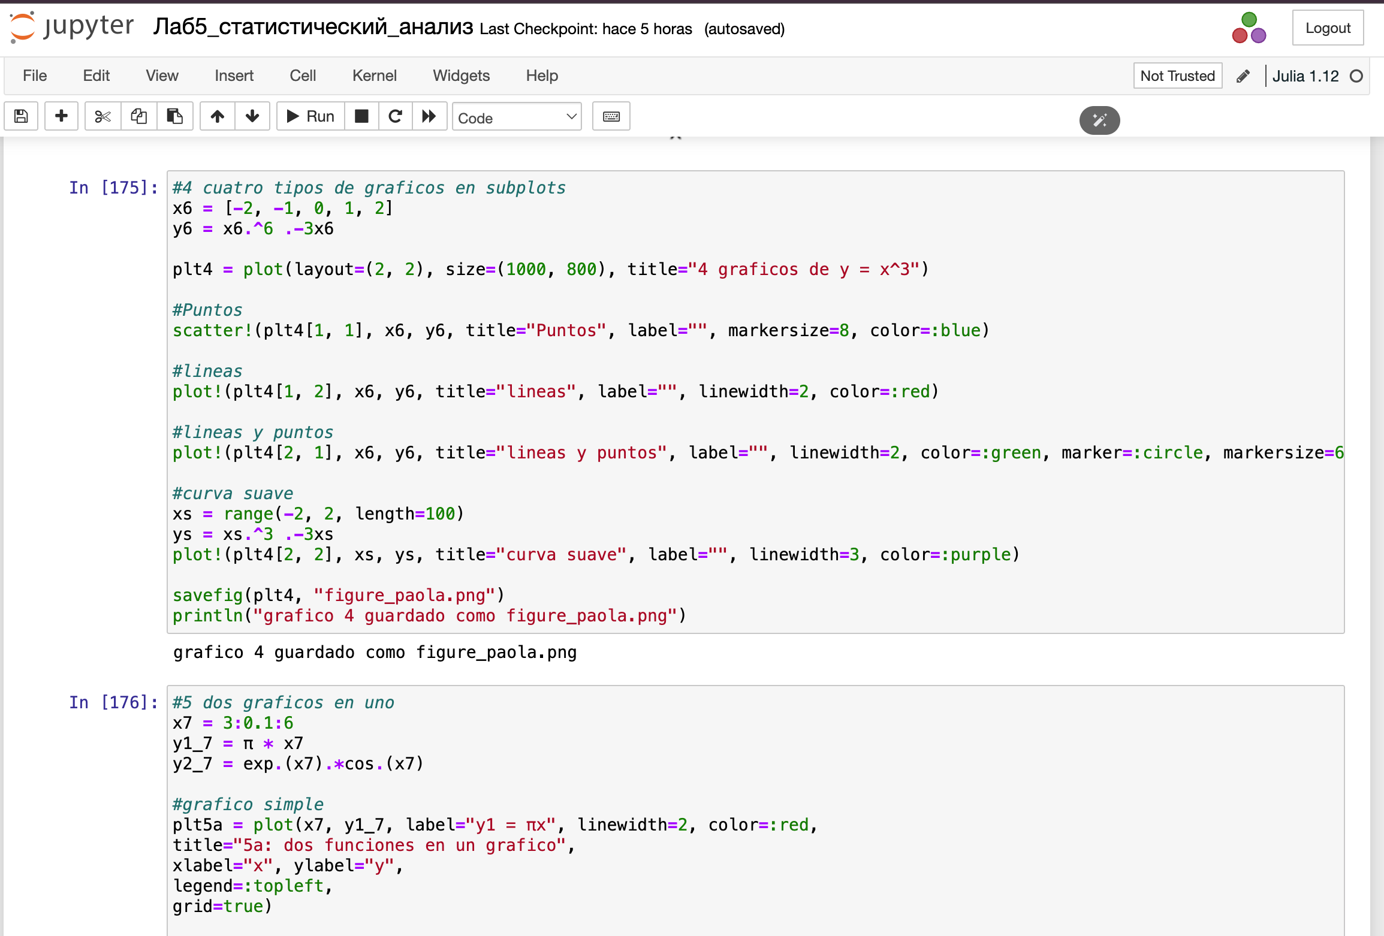

Задание №4

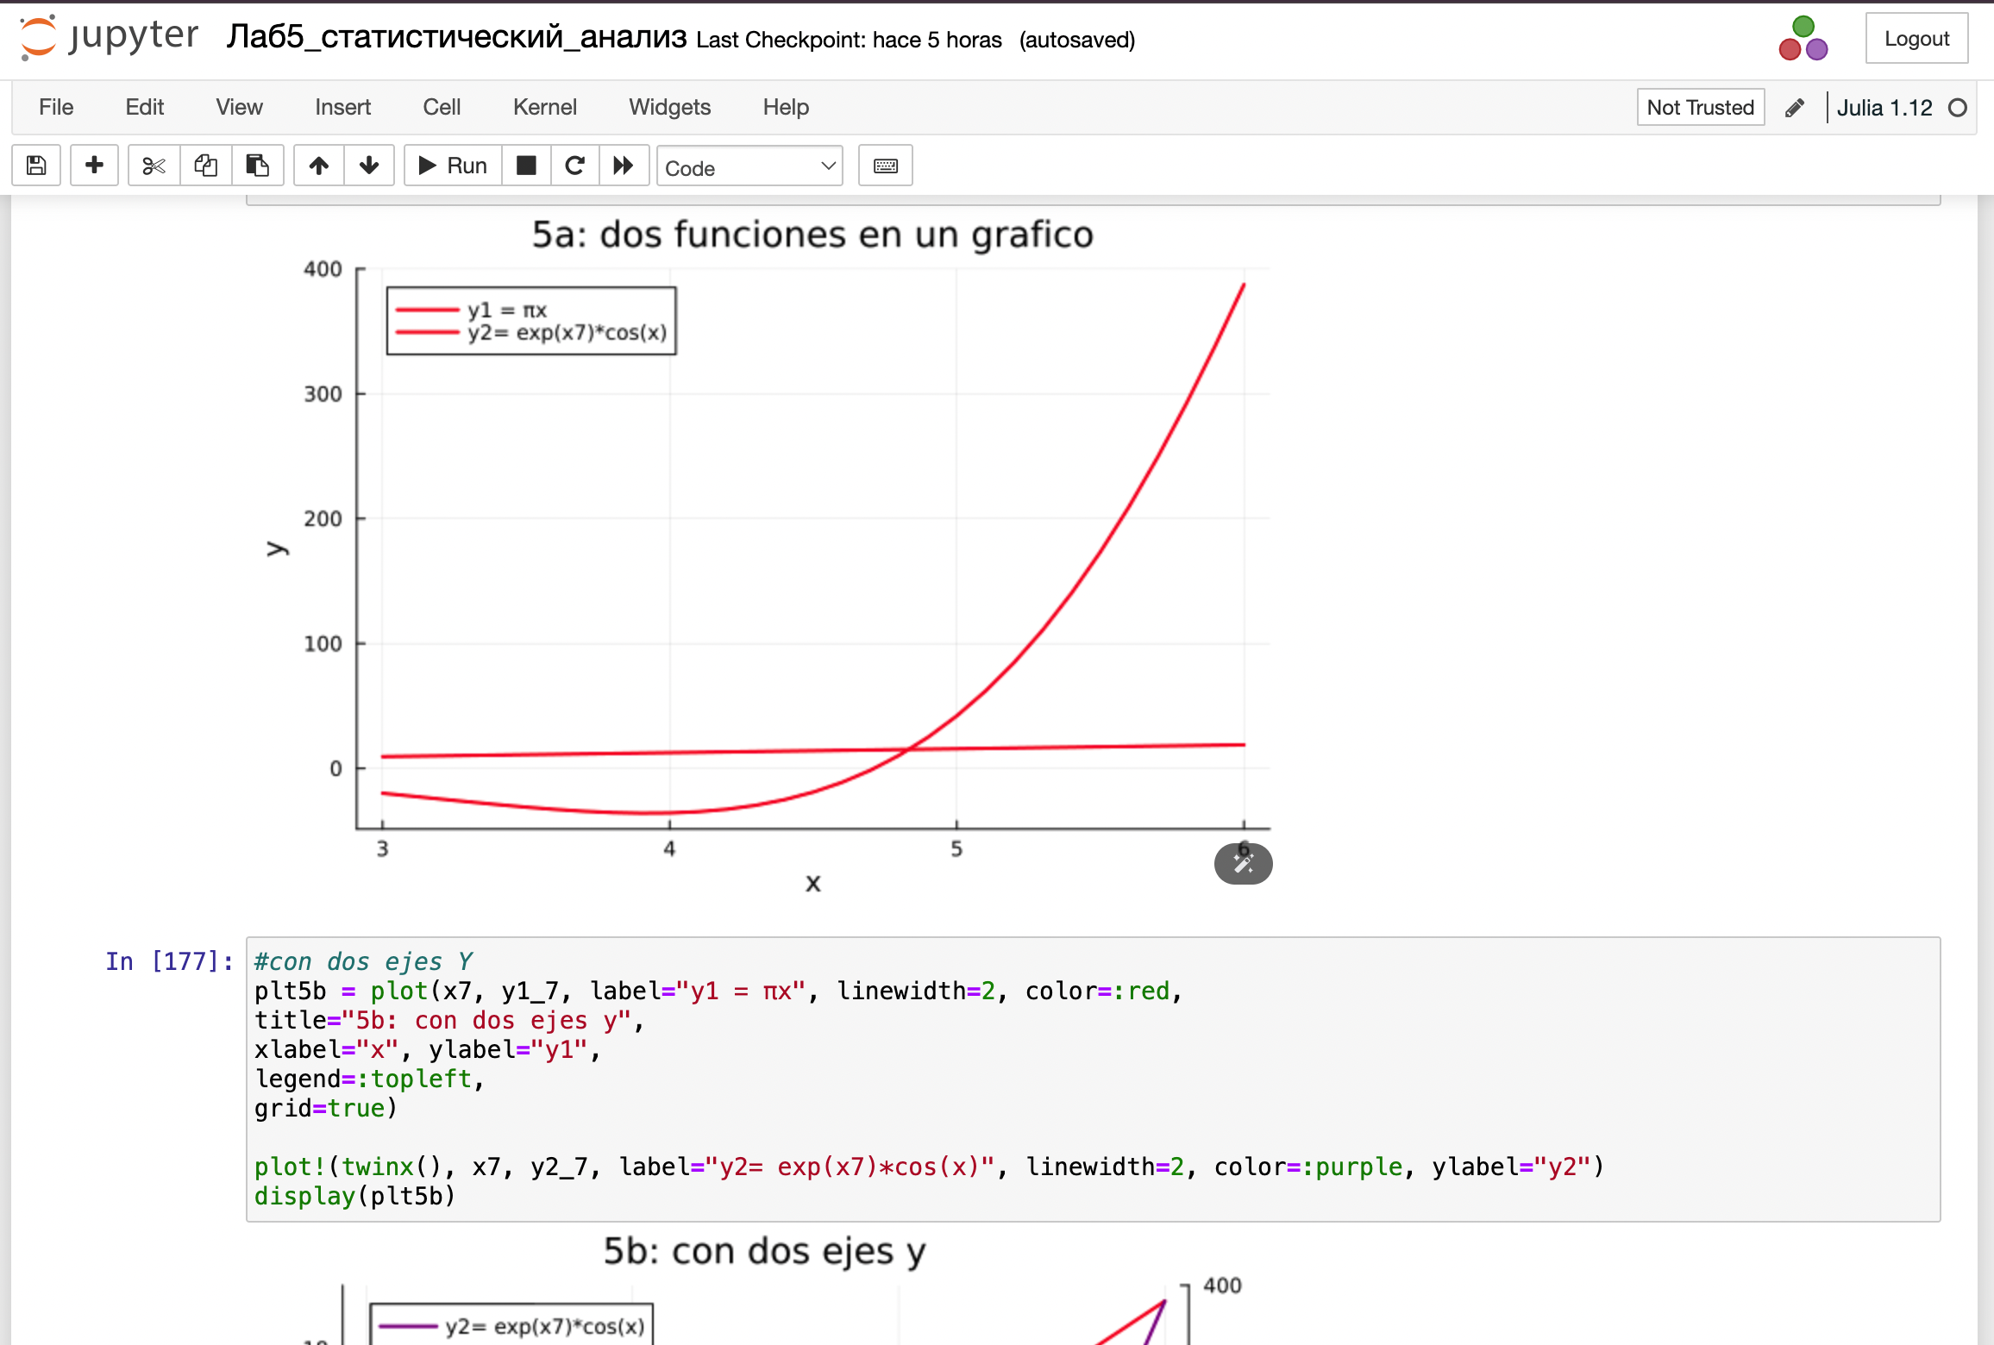

Задание №5

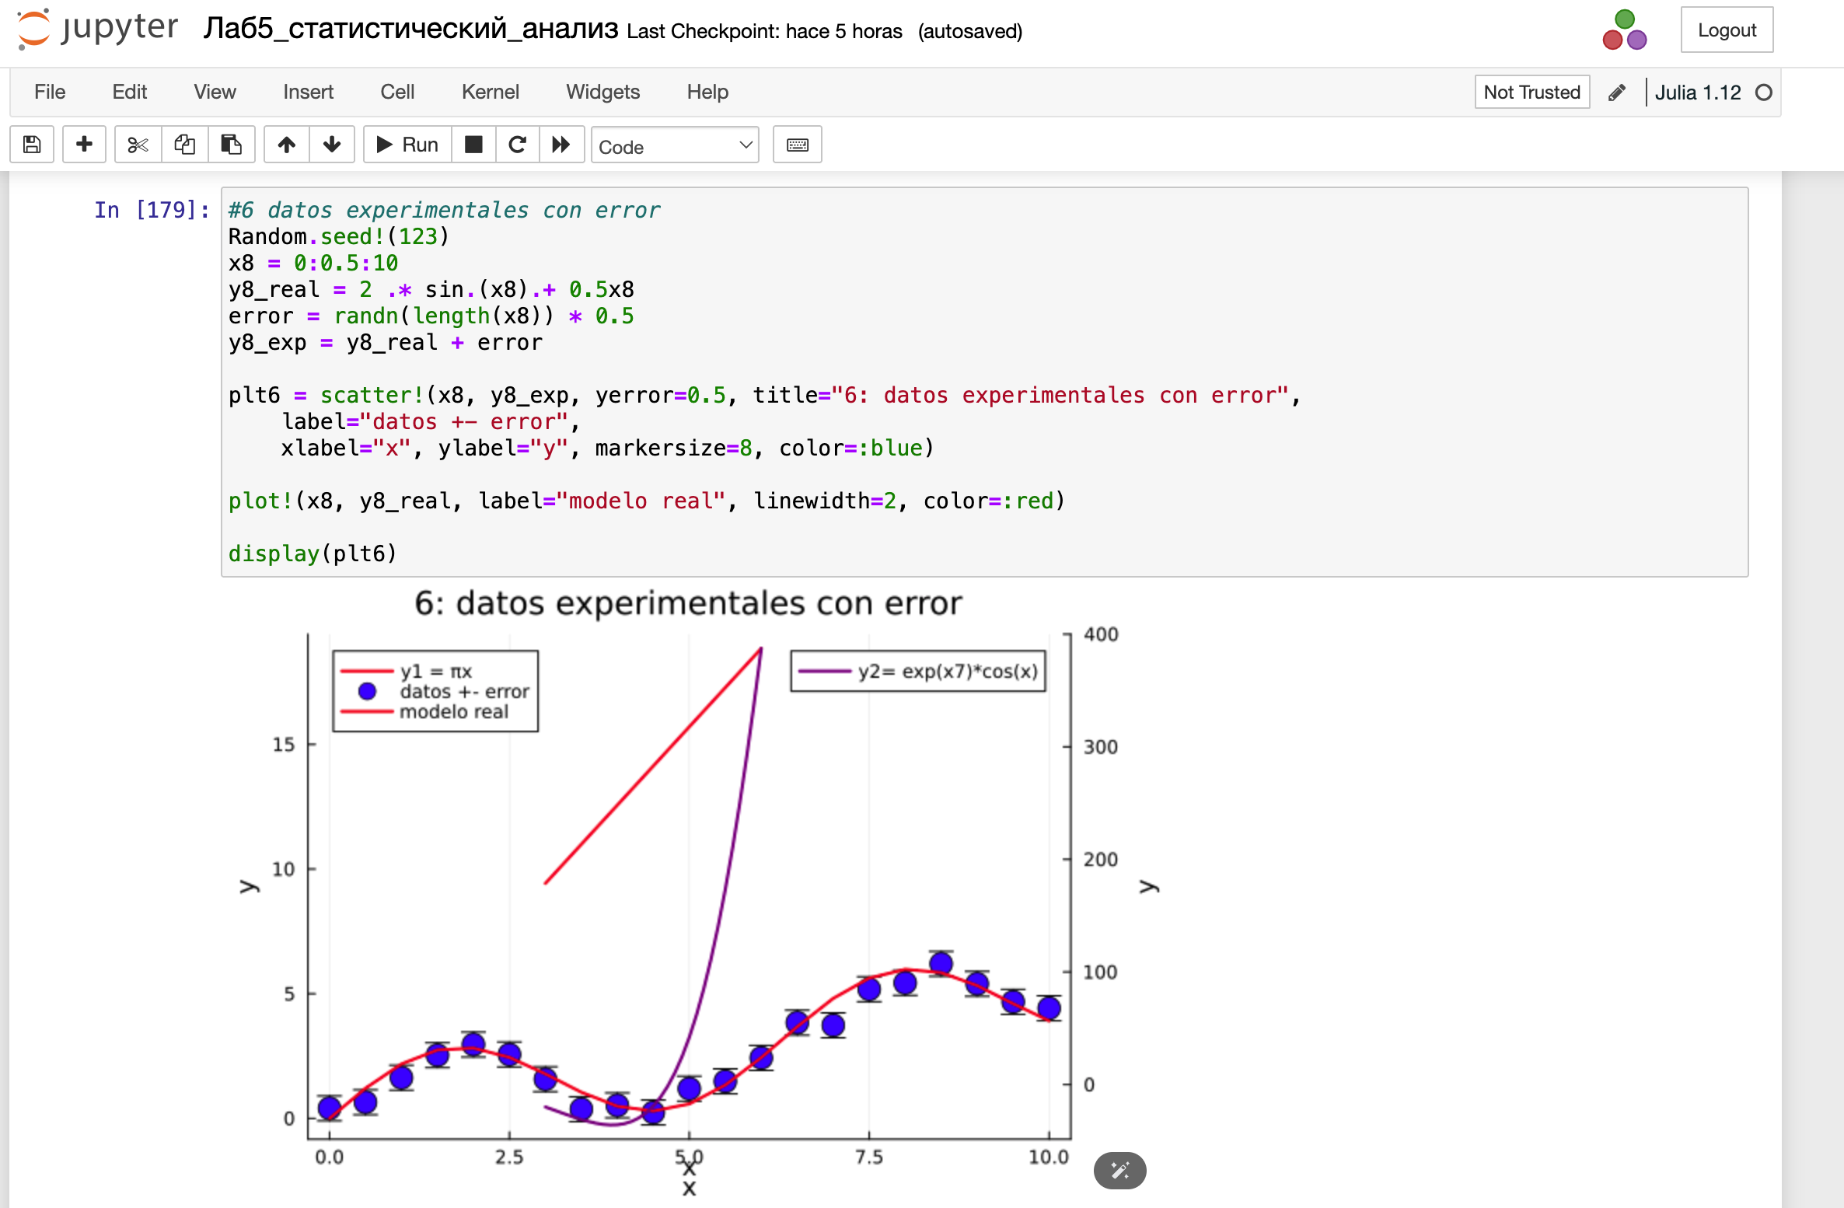

Задание №6

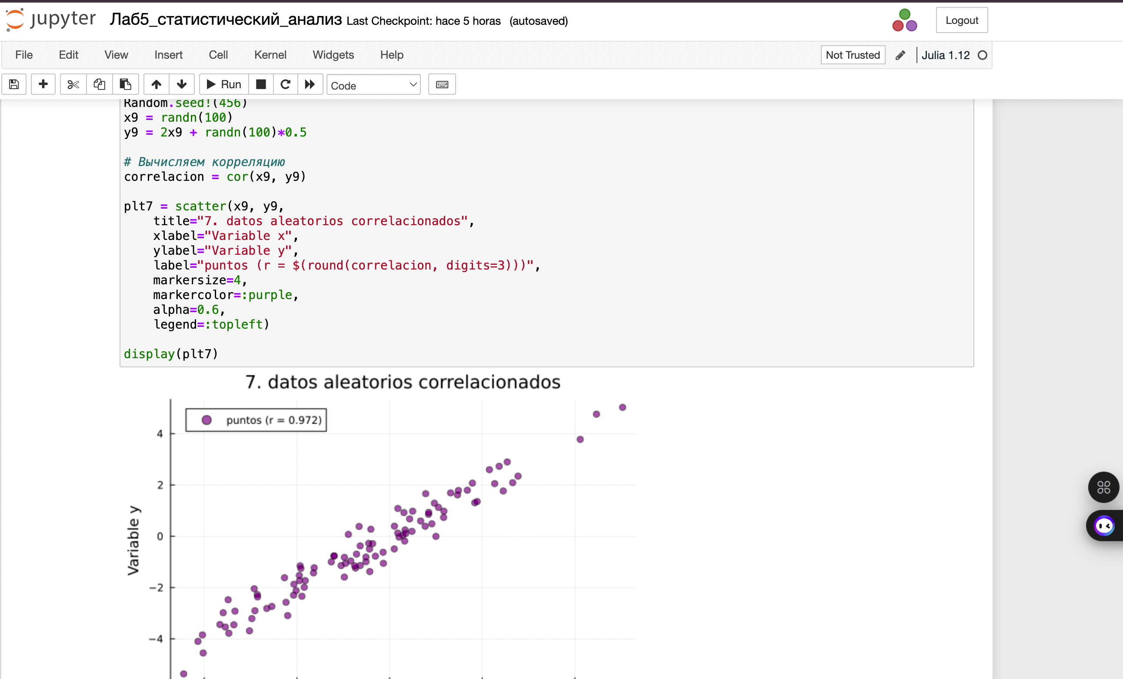

Задание №7 и №8

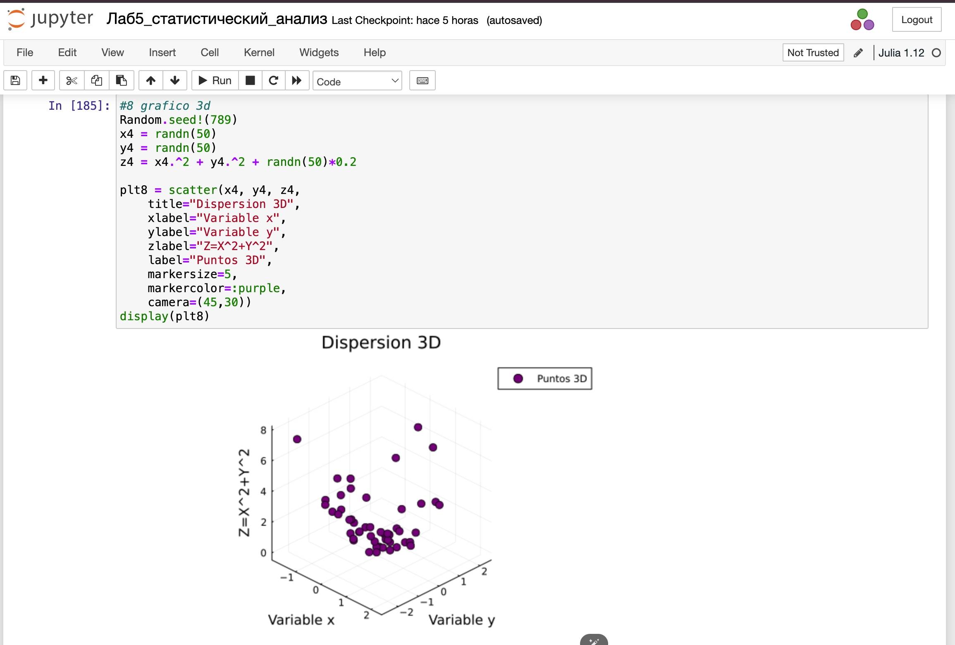

Задание №9

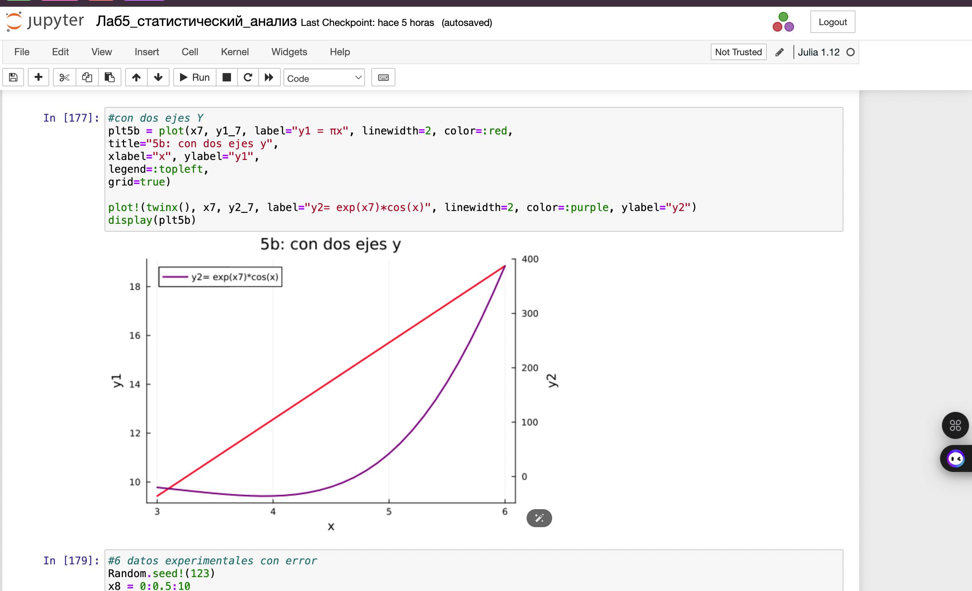

Задание №10

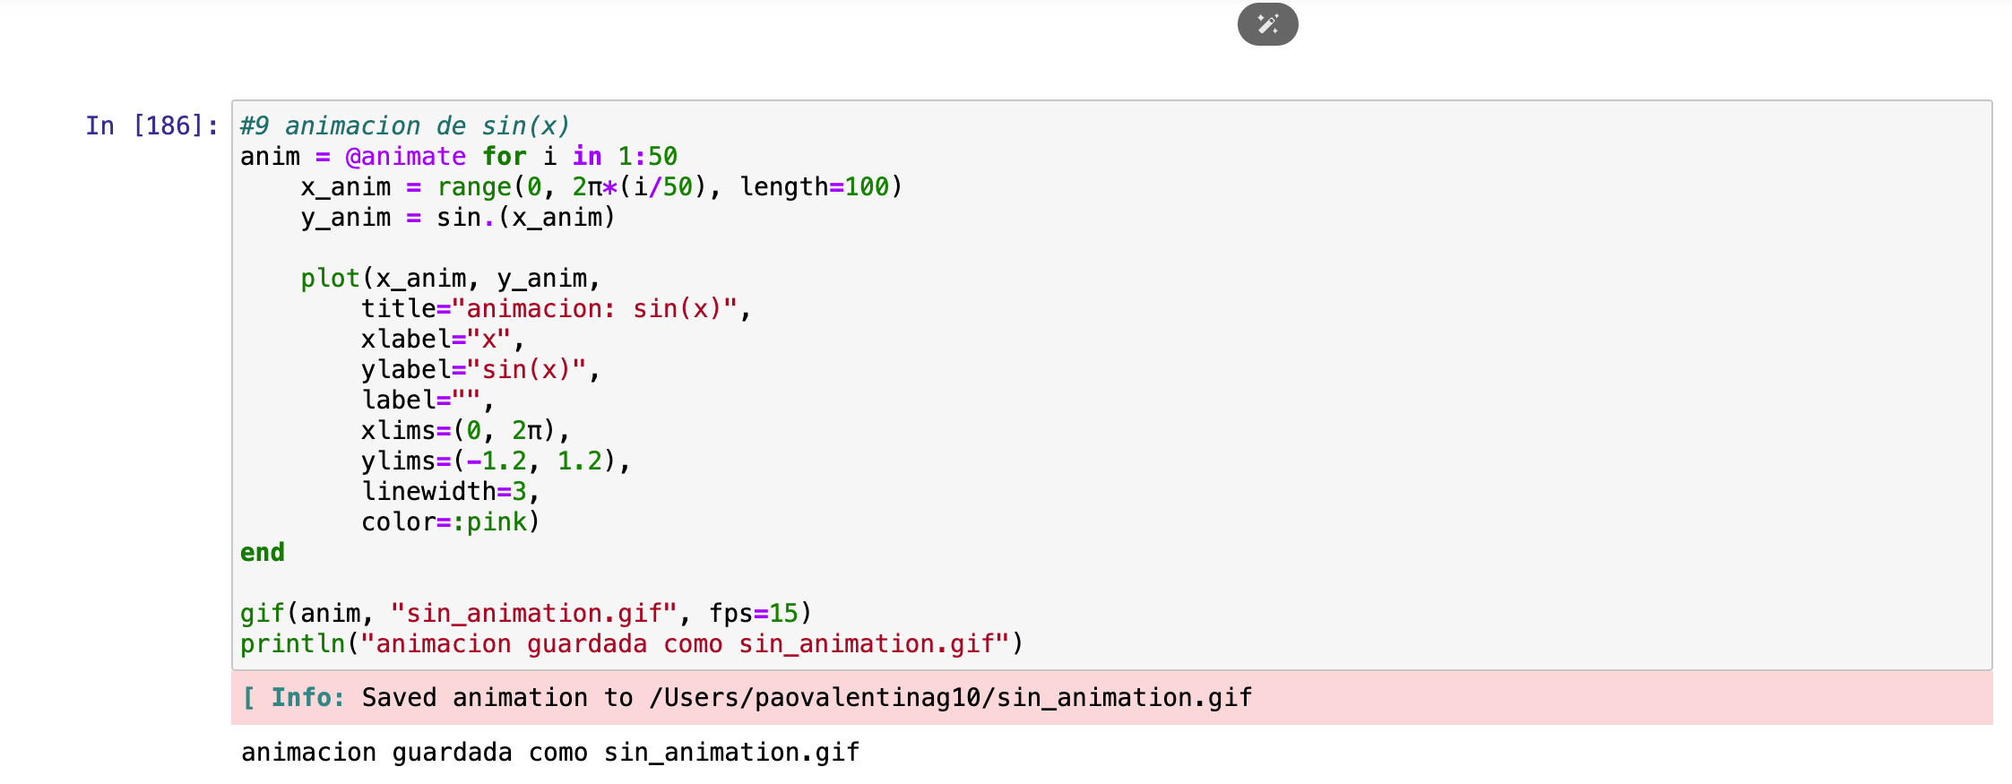

Задание №10

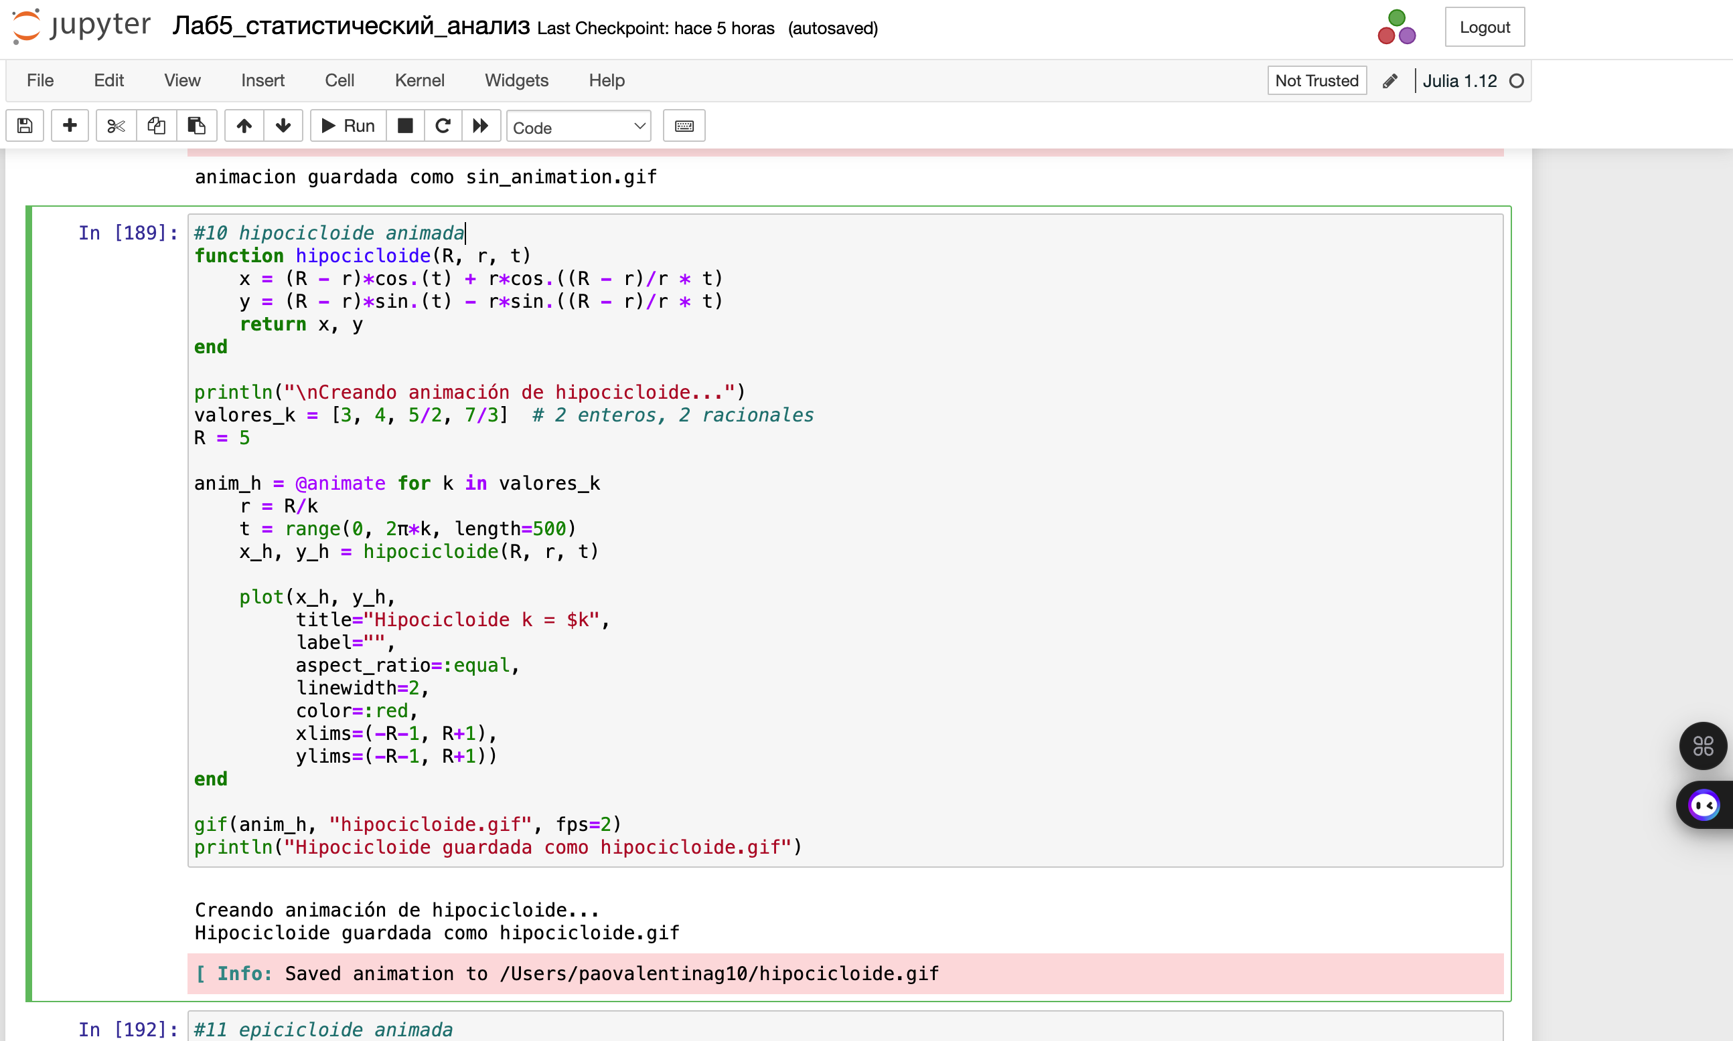

Задание №11

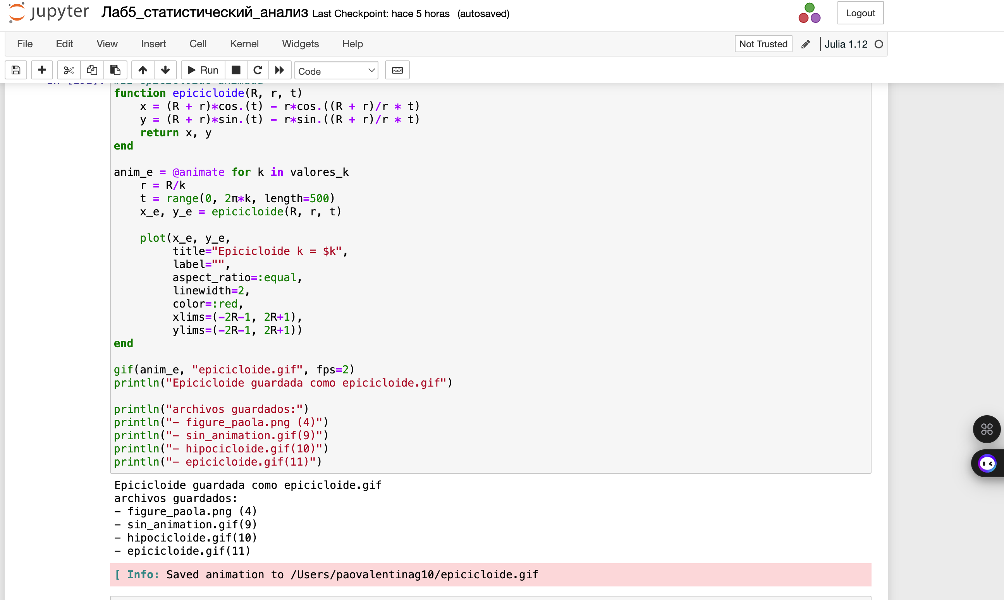

Задание №11

# Выводы

В результате выполнения данной лабораторной работы я освоила синтаксис языка Julia для построения графиков.

# Список литературы